Комплексная экспертиза национального проекта «Семья»
Методика, результаты и воспроизведение исследования
Учебно-методический текст для научного семинара 22 сентября 2026 года
Докладчик: Арсений Михайлович Ситковский
По материалам исследования Т. К. Ростовской, А. М. Ситковского, А. Б. Синельникова и В. Н. Архангельского
Основа: полный текст экспертизы от 14 мая 2026 года и сопроводительный аналитический архив. Статистический срез исходного исследования сохранён. Обновление показателей на сентябрь 2026 года не проводилось.

Содержание
Как пользоваться документом 3
Вступление: что именно мы исследовали 4
Практическая подготовка: от файла к расчёту 4
1. Методологическая рамка экспертизы 6
2. Нормативно-логическая модель национального проекта 8
3. Аудит данных, показателей и системы мониторинга 10
4. Целевые траектории, прогноз и достижимость результатов 13
5. Территориальная экспертиза и картографический анализ 17
6. Кластеризация регионов, пространственная статистика и типология управленческих ситуаций 20
7. Финансовая экспертиза и оценка структуры расходов 26
8. Матрица мероприятий и показателей 28
9. Лингвистическая, смысловая и нарративная экспертиза 30
10. Охват сфер жизнедеятельности и системная достаточность нацпроекта 34
11. Сценарная, причинная и риск-ориентированная экспертиза 36
12. Пакет предложений по корректировке национального проекта 40
Приложение А. Памятка для самостоятельного повторения 42
Приложение Б. Что требует оговорки при воспроизведении исходной экспертизы 44
Приложение В. Вопросы коллег и короткие ответы 46
Источники и указатель материалов 48

Как пользоваться документом
Документ следует двенадцати разделам полного текста экспертизы. В каждом разделе последовательно разобраны исследовательский вопрос, исходные материалы, метод обработки, полученный результат и его интерпретация. Пояснения по вычислениям можно использовать в выступлении; технические подробности и задания для самостоятельной работы пригодятся при ответах на вопросы и после семинара.
В изложении используются формулировки от лица исследовательского коллектива. Формулировки «мы рассчитали» и «в экспертизе предложено» различаются по смыслу: первая обозначает выполненную процедуру, вторая – предложение, эффект которого ещё предстоит проверить. Дополнительные учебные примеры и повторные арифметические проверки явно названы учебными или контрольными. Они не заменяют результаты исходной экспертизы.
Программа семинара отводит блоку экспертизы время с 15:30 до 17:30, но внутри блока предусмотрены также содоклады и дискуссия. Для собственного выступления можно использовать приблизительно 75–85 минут, оставив остальное время коллегам. Предлагаемое распределение времени ниже является рабочим сценарием подготовки, а не изменением официальной программы.
Часть выступления | Ориентир времени | Что важно донести
Вступление и организация работы | 5 минут | Один объект исследуется несколькими методами; у каждого метода свой вопрос
Разделы 1–3 | 15 минут | Логическая модель и проверка данных предшествуют вычислениям
Раздел 4 | 10 минут | Разрыв с целью, устройство ансамбля и ограничения прогноза
Разделы 5–6 | 18 минут | Карты, группы регионов, пространственные зависимости
Разделы 7–8 | 10 минут | Финансирование и связи между мероприятиями и показателями
Разделы 9–10 | 10 минут | Анализ языка документов и документирование охвата семейных потребностей
Разделы 11–12 и заключение | 12 минут | От наблюдаемой динамики к причинной оценке и проверяемым предложениям

Обозначения источников. [Э] – полный текст экспертизы; после обозначения приводятся номер раздела, таблицы или рисунка. [А] – сопроводительный архив; после обозначения указан относительный путь к файлу. [М01]–[М20] – справочные источники о методах и программных инструментах, приведённые в конце документа. [П] – программа семинара. Номера рисунков в подписях сохранены по исходной экспертизе, чтобы безошибочно находить их в полном отчёте.
Практический материал. К документу подготовлен отдельный блокнот Seminar_Semya_Practicum.ipynb. Блокнот читает приложенные к практикуму данные и показывает проверяемые операции. Проверочный локальный запуск выполнил 20 контрольных проверок: 19 сопоставлений данных и сохранённых расчётов и одну проверку арифметики вымышленного учебного примера. Совпадение этих операций не является независимой валидацией всей экспертизы. Блокнот не выдаётся за исходный авторский конвейер: он повторно проверяет сохранённые результаты там, где это возможно, и отдельно показывает учебные расчёты. Полное переобучение исходного прогнозного ансамбля и восстановление первоначального запуска кластеризации не заявляются: соответствующие исходные функции и все настройки в переданном комплекте не обнаружены.

Вступление: что именно мы исследовали
Наш объект – национальный проект «Семья», рассматриваемый в той редакции документов и на том массиве данных, которые вошли в экспертизу. Мы исследовали не только значения показателей. Важно было понять, как связаны цели, мероприятия, деньги, статистика, положение регионов и предполагаемые изменения в жизни семей.
Вопрос «работает ли проект?» слишком общий для одного вычисления. Сначала нужно уточнить, что считать результатом: перечисление выплаты, получение услуги, изменение условий жизни или дополнительное изменение рождаемости, связанное именно с мерой. Для каждого уровня нужны свои данные и свой способ проверки. Поэтому двенадцать разделов – последовательные части исследования общего объекта, а не двенадцать повторений одного и того же анализа.
Мы двигались от документов к данным, от данных к динамике и территории, затем к финансированию, связям мероприятий и показателей, языку документов и предложениям. Отдельно рассмотрели, какие исследования потребуются для оценки причинного эффекта. Основной эмпирический массив содержит 19 801 строку наблюдений; его нельзя понимать как 19 801 независимый эксперимент. В него входят разные показатели, территории, годы, месяцы и накопительные периоды. [Э, введение и разд. 1, 3.]
В докладе важно удерживать одну последовательность: какой вопрос поставлен – какой файл использован – какое действие выполнено – какое число получено – что из него следует и чего оно не доказывает. По этой последовательности коллеги смогут повторить не только команды, но и исследовательскую логику.

Практическая подготовка: от файла к расчёту

Что такое Python, библиотека, скрипт и блокнот
Python – язык, на котором записывается последовательность действий с данными. Библиотека – набор уже готовых инструментов: например, pandas читает таблицы, scikit-learn содержит модели, NetworkX работает с сетями. Исследователю не нужно самостоятельно программировать каждую формулу, но необходимо понимать, какой инструмент вызван и какие данные ему переданы.
Скрипт – файл с командами, обычно с расширением .py. Блокнот – файл .ipynb, где пояснения чередуются с ячейками кода и результатами. Google Colab позволяет выполнять такой блокнот через браузер. Вычисления происходят в удалённой среде; её файлы и установленные библиотеки могут исчезнуть после завершения сеанса. Сохранять нужно и сам блокнот, и полученные таблицы, и версии библиотек. [М03.]

Как открыть практикум в Colab
В Google Colab откройте меню загрузки блокнота и выберите Seminar_Semya_Practicum.ipynb. В первой рабочей ячейке блокнот предложит загрузить архив практикума, если папка с данными ещё не найдена. После распаковки последовательно запускайте ячейки сверху вниз. Не нужно самостоятельно искать и редактировать десятки путей: входная папка определяется в начальной ячейке.
Для табличного анализа, небольших сетей и рассматриваемых моделей достаточно обычной процессорной среды. Подключение графического ускорителя не является условием выполнения данного практикума. Ячейка с перечнем версий сохраняет техническую информацию в отдельный файл, чтобы при следующем запуске было понятно, изменилось ли программное окружение.
В Colab или в диалог с ИИ следует передавать только те данные, использование которых разрешено. В данном комплекте используются агрегированные исследовательские таблицы. Для будущей причинной оценки индивидуальные записи о семьях и получателях мер потребуют отдельного порядка доступа и обезличивания; их нельзя автоматически переносить в общедоступный облачный блокнот.

Как поручить ИИ написать скрипт
Задание должно содержать название файла, названия столбцов, единицу наблюдения, формулу и ожидаемый выход. Просьба «проанализируй нацпроект» не задаёт воспроизводимой процедуры. Намного точнее сформулировать: «Прочитай таблицу наблюдений. Отдельно для каждого кода показателя посчитай количество строк, число регионов хотя бы с одним опубликованным числовым значением, число лет и типы периодов. Пропуск не заменяй нулём. Национальные строки не считай регионами. Сохрани итог в CSV».
Нулевое значение и отсутствие значения необходимо различать уже в задании. Запись 0 – числовое наблюдение; NaN – обозначение отсутствующего числового значения. Удалять строки, заменять пропуски средними, объединять разные источники или менять временной период без отдельного решения исследователя нельзя.
После генерации кода проверьте результат на нескольких строках вручную. Например, найдите в исходном файле значение СКР за 2025 год и убедитесь, что программа извлекла именно годовую строку, а не последнее месячное наблюдение. Ответственность за выбор данных и интерпретацию остаётся у исследователя.

1. Методологическая рамка экспертизы

Исследовательский вопрос и материалы
Первый вопрос звучал так: из каких самостоятельных вопросов должна состоять экспертиза, чтобы мы не смешивали разные виды результатов? Материалом служили паспорт проекта, презентация, две стратегии и система показателей. На данном этапе главным инструментом было содержательное чтение документов, а не статистическая модель.
Мы рассматривали проект как документ государственной политики, систему мероприятий, набор измеримых результатов и предполагаемый механизм воздействия на демографическое поведение. Каждое рассмотрение отвечает на свой вопрос. Наличие мероприятия проверяется по документу. Наличие получателей – по административной статистике. Изменение поведения – по демографическим и социологическим данным. Причинный вклад меры – по специально организованному сравнению. [Э, разд. 1.]

Что такое критерии оценки
Критерий – заранее заданный вопрос, по которому исследователь собирает доказательства. В работе использована рамка OECD DAC. Её назначение – не вывести единственную отметку, а отделить друг от друга разные основания анализа. [М01.]
Критерий | Понятный исследовательский вопрос
Релевантность | Соответствует ли содержание проекта изучаемым потребностям семей?
Согласованность | Как соотносятся цели, мероприятия, показатели и другие документы?
Результативность | Как фактические результаты соотносятся с запланированными?
Эффективность использования ресурсов | Какие ресурсы затрачены на конкретный результат?
Воздействие | Какая часть изменений связана с самим вмешательством?
Устойчивость | Какие условия необходимы, чтобы изменения сохранялись во времени?

Например, выплата может быть перечислена всем предусмотренным получателям. Здесь проверяется исполнение. Но одного факта перечисления недостаточно, чтобы установить изменение рождаемости. Вопрос о воздействии потребует другого исследования. Аналогично рост рождаемости сам по себе не устанавливает, какое именно мероприятие его вызвало.

Что такое теория изменений
Теория изменений – явное описание предполагаемой последовательности: ресурс позволяет выполнить действие, действие создаёт непосредственный результат, результат меняет условия жизни, а изменение условий может повлиять на итоговый процесс. Слово «теория» здесь не означает сложную математическую систему. Речь о проверяемом объяснении того, за счёт чего ожидается изменение. [М02.]
Учебный пример: финансирование позволяет открыть консультацию; консультация обеспечивает приём; приём может улучшить выявление и лечение нарушений; лечение может повлиять на последующие исходы. Между открытием помещения и изменением итогового показателя находятся несколько переходов. У каждого перехода должны быть наблюдаемые признаки и условия, при которых он ожидается.
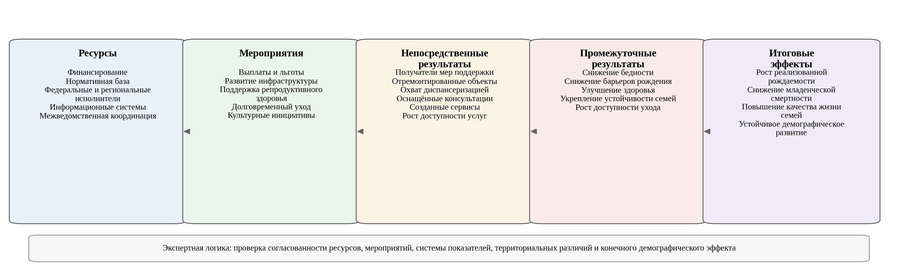
Рисунок 1. Логическая модель национального проекта для целей экспертизы
Схема воспроизведена из полного отчёта, рис. 1. Стрелки показывают предполагаемые переходы, а не оценённые коэффициенты причинного воздействия.

Как выполнить такой анализ самостоятельно
Создайте таблицу с полями «ресурс», «мероприятие», «целевая группа», «непосредственный результат», «промежуточный результат», «итоговый показатель», «предполагаемый механизм», «источник подтверждения». Одна строка описывает одну цепочку. В ячейке источника укажите документ и страницу, а не только название ведомства.
Первичную таблицу можно заполнить вручную. pandas затем помогает найти незаполненные поля и проверить одинаковые коды. ИИ пригоден для подготовки черновой разметки, однако переход «мероприятие влияет на рождаемость» должен быть обоснован исследователем. Частота упоминаний меры в документе такого обоснования не заменяет.

Что получилось и каков смысл результата
Результатом первого раздела стала общая модель исследования и разграничение уровней результата. В экспертизе показано, что центральные демографические показатели связаны не только с отдельными мероприятиями, но и с условиями, находящимися вне непосредственного проектного управления. Поэтому сопоставление факта с планом и установление эффекта мер рассматриваются раздельно. [Э, разд. 1.2.]
На этой основе в работе предложены три уровня наблюдения: выполнение мероприятий, изменения условий жизни семей и независимая оценка воздействия. Предложение относится к организации оценки. В первом разделе не вычислялся самостоятельный причинный эффект проекта и не строился числовой прогноз.
Фраза для перехода. «Сначала мы определили, какие вопросы нельзя смешивать. Теперь посмотрим, удалось ли связать их с конкретными пунктами проектных документов».

2. Нормативно-логическая модель национального проекта

Какой вопрос мы решали
Во втором разделе проверялась прослеживаемость решений. Можно ли пройти от общей цели до конкретного мероприятия, затем до измеримого результата и файла, в котором этот результат наблюдается? Для проверки сопоставлены паспорт, презентация, стратегия семейной и демографической политики до 2036 года и стратегия в интересах старшего поколения до 2030 года. Рассматриваются документы из исходного архива, а не их автоматически обновляемые интернет-версии. [Э, разд. 2; А: inputs/.]

Метод: восстановление цепочки решений
Нормативно-логический анализ – сопоставление положений документов по их функции. Мы не просто выписываем похожие слова. Нужно установить, какое положение задаёт цель, какое описывает инструмент, какое определяет получателя, а какое позволяет проверить результат.
Рабочая цепочка имеет вид: национальная цель – задача – федеральный проект – мероприятие – результат – показатель – источник данных. При повторении анализа полезно добавить целевую группу, срок ожидаемого изменения и промежуточный показатель. Последние поля помогают обнаружить ситуацию, когда мероприятие перечислено, но путь от него до конечной цели остался неописанным.
Ручная работа здесь неизбежна. Python может проверить заполненность и связи кодов, но не устанавливает сам по себе, насколько содержательно обоснован переход между медицинской услугой, трудовой занятостью и репродуктивным решением.

Что обнаружено в проектных документах
В исходном отчёте рассмотрены пять федеральных проектов и их измерительные связи. Поддержка семьи связана с выплатами, жилищными инструментами, детской инфраструктурой и поддержкой студенческих семей. Блок многодетности – с региональными программами, социальным контрактом, ипотечной выплатой и показателями многодетных рождений. Медицинский блок – с диспансеризацией, консультациями, перинатальной и детской помощью. Старшее поколение – с уходом и активным долголетием. Культурный блок – с инфраструктурой, посещениями и ценностными установками. [Э, табл. 3.]
Два центральных демографических индикатора – общий СКР и СКР третьих и последующих детей – не раскрывают все переходы к родительству. В полном тексте отдельно рассмотрены первые и вторые рождения, возраст первого рождения, жилищные условия, совмещение занятости и родительства, участие отцов. По этим направлениям в экспертизе поставлен вопрос о дополнительных промежуточных измерениях. [Э, разд. 2.2–2.3.]

Небольшое демографическое пояснение
Суммарный коэффициент рождаемости, или СКР, складывается из возрастных коэффициентов рождаемости. Для каждой возрастной группы число рождений соотносится с числом женщин соответствующего возраста; затем возрастные коэффициенты суммируются с учётом ширины возрастных групп. Результат выражается в детях на женщину и описывает условный итог при сохранении возрастных интенсивностей рассматриваемого периода.
Периодный СКР не равен фактически завершённому числу детей у конкретного поколения. Если рождения откладываются, периодный показатель может измениться даже без равного изменения окончательного числа детей. Поэтому число родившихся, периодный СКР и завершённая рождаемость поколения – разные показатели.
При одинаковой территории, периоде и методике выполняется разложение по очередности:
${\text{СКР}}_{\text{1}}\text{ = СКР − }{\text{СКР}}_{\text{2}}\text{ − }{\text{СКР}}_{\text{3+}}$
Вычитание позволяет восстановить вклад первых рождений, когда остальные компоненты доступны. Но отношение текущего СКР₂ к текущему СКР₁ не показывает долю однодетных женщин, которые родили второго ребёнка: первые и вторые рождения относятся к разным матерям и разным предшествующим жизненным траекториям. Для вероятности перехода ко второму ребёнку нужно наблюдать женщин, уже имеющих одного ребёнка, в течение заданного времени.
Уточнение для семинара. В полном отчёте встречается формулировка о СКР третьих детей как о доле женщин, доходящих до третьего рождения. Для образовательного объяснения необходимо обозначить её ограничение: периодный коэффициент третьих рождений сам по себе не является непосредственно измеренной долей реального поколения. Поколенческая доля требует поколенческих или панельных данных. Числа исходного отчёта этим уточнением не пересчитываются.

Практическое применение и предложения экспертизы
В качестве основы для повторения можно использовать activities_inventory.csv, activities_indicators_matrix_long.csv и документы папки inputs. В таблице мероприятий уже есть коды, которые затем используются в сетевом анализе. Добавление столбцов с механизмом, источником и временным лагом превращает перечень мероприятий в проверяемую логическую модель.
Предложения раздела касаются явного описания цепочек результатов и расширения набора демографических наблюдений. Их основание – обнаруженные различия между общей стратегической постановкой проблемы и набором непосредственно отслеживаемых показателей. Раздел не устанавливает, какое конкретное расширение показателей само по себе повысит рождаемость: дополнительные показатели прежде всего делают возможной последующую проверку.
Фраза для перехода. «Мы восстановили, что проект собирается измерять. Следующий вопрос – можем ли мы действительно найти эти измерения в данных?»

3. Аудит данных, показателей и системы мониторинга

Исходные данные и единица наблюдения
Основой стала база ЕМИСС, сохранённая как SQLite и как CSV. SQLite – единый файл базы данных с несколькими таблицами; CSV – текстовая таблица, которую могут читать разные программы. В рабочем длинном формате одна строка содержит значение одного показателя для одной территории и одного периода. Рядом сохраняются исходный файл, тип периода, единица измерения и исходное текстовое значение. [Э, разд. 3; А: csv/README.md, data/observations_emiss_enriched.csv.]
Длинный формат удобен тем, что новые периоды добавляются строками, а не каждый раз новыми столбцами. Для моделирования его можно преобразовать в широкую таблицу: одна строка на регион, отдельный столбец на показатель. Перед преобразованием обязательно проверяется уникальность ключа – сочетания территории, показателя, источника и периода.

Что именно проверяет аудит
Полнота значений отвечает на вопрос, сколько записей действительно содержат число. Территориальный охват – сколько разных регионов имеют данные. Временная глубина – за сколько лет или месяцев имеются сопоставимые значения. Периодичность – что означает каждая точка: год, месяц или накопленный итог с января. Наблюдаемость объединяет эти сведения с вопросом, можно ли использовать показатель для поставленной задачи.
Нельзя считать годовую величину суммой двенадцати месячных коэффициентов. Нельзя складывать накопительные итоги за январь, январь–февраль и январь–март: одни и те же события будут учтены повторно. Нельзя считать декабрьское значение годовым только по названию месяца: это зависит от формулы конкретного показателя.
В архивном скрипте np_family_analysis_pipeline.py процедура annualize сначала выбирает явное годовое значение. При его отсутствии она выбирает декабрьскую или завершающую накопительную запись, а при отсутствии таковой – последнее неполное наблюдение с отдельной отметкой. Правило описывает технический выбор записи, но содержательная сопоставимость декабрьской и годовой величин всё равно проверяется по метаданным показателя.

Какие результаты получены
Объект проверки | Результат исходной экспертизы | Что означает результат
Весь массив | 19 801 строка | Объём объединённой базы, а не число независимых случаев
Перечень показателей | 23 показателя | Полный перечень, с которым сопоставлялись файлы
Показатели с данными | 15 | По ним имеются данные в переданном статистическом комплекте
Нет прямой привязки к ЕМИСС в рабочем перечне | 5 | Статус перечня, а не доказанное отсутствие данных во всех ведомствах
Ожидаемые файлы отсутствуют | 2 | Для повторения необходимо найти соответствующие выгрузки
Противоречие перечня | 1 | Для продлённого дня название таблицы указано при нулевом счётчике
Длинный региональный ряд среди наблюдаемых показателей | 1 | Ряд младенческой смертности
Показатели без регионального слоя | 4 | Наличие федерального числа не даёт возможности сравнивать регионы

Источник: [Э, табл. 4–6; А: csv/indicators_coverage.csv, data/indicator_observability_audit.csv.]
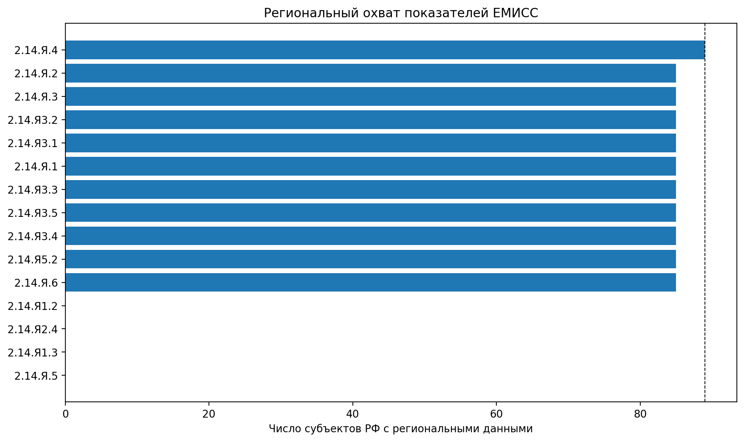
Рисунок 2. Региональный охват показателей ЕМИСС
Полный отчёт, рис. 2. Горизонтальная ось показывает число субъектов с данными; код на вертикальной оси обозначает показатель. Геометрический справочник и статистическая полнота не тождественны.
Из пятнадцати показателей с данными семь имеют короткие, почти полные региональные ряды, два – короткие ряды с неполным охватом, один – единственную региональную точку. Временные возможности анализа поэтому различаются: наличие 85 регионов в одном году не создаёт пятнадцатилетнего временного ряда. [Э, разд. 3.3.]
Отдельный результат – различие базового уровня бедности многодетных семей за 2023 год: 27,2% в паспорте и 21,5% в использованной выгрузке ЕМИСС. Разность составляет 5,7 процентного пункта. Причина расхождения в экспертизе не установлена однозначно; обсуждаются возможные различия территории, методики или версии данных. Корректное действие – сохранить обе величины вместе с источниками и запросить объяснение, а не выбрать более удобную.

Дополнительные показатели и пределы их смысла
В экспертизе предложена процентная доля СКР третьих и последующих детей в общем СКР:
${\text{ПДСКР}}_{\text{3+}}\text{ = 100 × }\frac{{\text{СКР}}_{\text{3+}}}{\text{СКР}}$
Показатель характеризует структуру суммарного коэффициента по очередности. Он не равен доле многодетных семей и не равен доле третьих и последующих детей среди всех фактически родившихся. Для последней нужен другой числитель и знаменатель – абсолютные числа рождений. Сопоставлять компоненты следует за один период и одну территорию.
По сохранённой оперативной точке марта 2026 года в архиве СКР равен 1,359, а СКР₃₊ – 0,357. Контрольное деление даёт 26,27%, что соответствует округлённым 26,3% в полном тексте. Деление годовых значений 2025 года 0,360 и 1,361 даст немного иной результат; различие связано с выбором периода. [Э, разд. 3.3; А: data/national_forecast_input_actuals.csv.]

Как повторить аудит
В практикуме файл наблюдений читается через pandas.read_csv. Группировка по indicator_code позволяет посчитать строки и уникальные регионы. Справочник показателей соединяется с результатом через merge, причём сохраняются также показатели без найденных наблюдений. Для проверки дублей используется duplicated, для количества разных значений – nunique. Названия функций приведены, чтобы коллега мог найти их в документации или поставить точное задание ИИ. [М04.]
Сохраняйте два разных показателя покрытия: долю региональных строк среди всех строк и долю субъектов, имеющих хотя бы одно значение, среди 89 записей справочника. В архивном коде regional_coverage_ratio означает первое. В таблице 6 полного текста этот показатель подписан как охват регионов. Поэтому значения 90,6% или 98,8% нельзя пояснять как результат деления числа субъектов на 89. Например, 85 / 89 × 100 = 95,5%. В практикуме названия двух расчётов разведены; исходная таблица не переписана задним числом.

Вывод и предложения раздела
Результат аудита – карта возможностей и ограничений дальнейшего исследования. Для одних вопросов имеются региональные временные ряды, для других – только федеральные значения или отдельные точки. На этом основано предложение экспертизы сформировать единый реестр показателей с формулами, источниками, периодами, территориальными правилами и историей пересмотра.
Фраза для перехода. «Теперь мы знаем, какие сравнения допускает массив. Можем переходить к целевым траекториям, не смешивая отсутствие данных с отсутствием результата».

4. Целевые траектории, прогноз и достижимость результатов

Исследовательский вопрос
В разделе сравниваются наблюдаемые значения с целевыми ориентирами и рассчитывается продолжение динамики. Два действия нужно различать. Разность факта и плана – арифметическое сопоставление. Прогноз – результат модели, зависящий от допущений. Ни одно из них само по себе не определяет причинный эффект проекта. [Э, разд. 4.]

Как рассчитывается расстояние до цели
Для показателя, который предполагается увеличивать, удобна разность «факт минус цель». Отрицательное число показывает, насколько факт ниже ориентира. Для показателя, который предполагается снижать, знак можно развернуть: «цель минус факт». При любой записи направление должно быть явно указано.
По СКР за 2025 год получаем 1,361 − 1,443 = −0,082 ребёнка на женщину. По СКР третьих и последующих детей: 0,360 − 0,399 = −0,039. Для бедности сравнение 19,8% за 2024 год с ориентиром 12% на 2030 год означает оставшееся снижение на 7,8 процентного пункта. Последнее сравнение не означает, что цель 2030 года должна была быть выполнена уже в 2024 году.
Среднее ежегодное изменение, необходимое между двумя датами, рассчитывается делением расстояния на число лет. Учебная проверка по СКР: от 1,361 в 2025 году до 1,593 в 2030 году требуется в среднем (1,593 − 1,361) / 5 = 0,0464 ребёнка на женщину ежегодно. При предположении одинакового относительного прироста формула имеет вид (1,593 / 1,361)^(1/5) − 1; получается приблизительно 3,2% в год. Оба числа – расчёт необходимой скорости, а не предсказание фактического роста.

Какие модели использованы в прогнозном ансамбле
Техническая записка архива называет линейную регрессию, ridge-регрессию, Huber-регрессию, случайный лес и градиентный бустинг. Для коротких рядов используется доступная часть набора. Итоговая точка – медиана отдельных модельных прогнозов. Названия моделей и их сохранённые значения можно проверить в national_forecast_ensemble_points.csv. [А: reports/technical_note.md.]
Линейная регрессия. Модель подбирает прямую, которая в среднем проходит ближе к наблюдениям. В простом случае значение представляется как начальный уровень плюс коэффициент при времени. Коэффициенты выбираются так, чтобы сумма квадратов ошибок была минимальной. Подходит для описания приблизительно линейной связи и служит понятной исходной моделью. Продолжение прямой далеко за пределы наблюдений может давать нереалистичные значения.
Ridge-регрессия. Линейная модель получает дополнительное ограничение: слишком большие коэффициенты увеличивают функцию потерь. Модель минимизирует сумму квадратов ошибок плюс штраф за квадраты коэффициентов. Смысл штрафа – уменьшить чувствительность к особенностям небольшого или взаимосвязанного набора признаков. Сила штрафа задаётся параметром alpha. Конкретное исходное значение параметра в переданном комплекте не зафиксировано.
Huber-регрессия. Для небольших ошибок используется квадратичный штраф, как в обычной регрессии, а для больших – линейный. Отдельное необычное наблюдение поэтому оказывает меньший эффект на положение линии. Метод подходит для связи, в которой основная часть данных следует общей тенденции, но встречаются отклонения. Устойчивость к выбросам не устраняет ошибку выбора периода или единицы измерения. [М05.]
Случайный лес. Отдельное дерево разбивает наблюдения на группы последовательными условиями по признакам и выдаёт среднее значение в конечной группе. Лес строит много деревьев на варьирующихся подвыборках и усредняет их ответы. Метод описывает нелинейные зависимости и взаимодействия признаков. При использовании времени как признака деревья обычно не продолжают линейный тренд за пределы обучающего диапазона так, как это делает прямая.
Градиентный бустинг. Деревья строятся последовательно: каждое новое дерево помогает уменьшить оставшуюся ошибку ансамбля. Итог складывается из начального приближения и небольших поправок. Метод пригоден для сложной предсказательной зависимости, но на коротком временном ряду может запомнить частные особенности. Случайный лес усредняет много деревьев, а бустинг последовательно уточняет общий ответ. [М06.]
Медиана ансамбля. Прогнозы упорядочиваются, и берётся центральное значение. При пяти моделях – третье из пяти; при двух – среднее двух центральных значений. Например, сохранённые прогнозы СКР на декабрь 2030 года равны приблизительно 1,194; 1,212; 1,205; 1,361 и 1,360. После упорядочения центральным становится 1,212. Значит, итог можно проверить простым действием над экспортированными столбцами, не переобучая модели.

Что действительно лежит на входе модели
Для СКР в архиве сохранено 15 точек: январь 2025 – март 2026 года. При этом запись декабря 2025 года имеет тип «год», остальные точки – месячные. Для бедности сохранены четыре годовые точки: 2021–2024 годы. Перед нами короткие ряды, а не длительная история демографического процесса.
Полный код построения признаков и обучения перечисленных прогнозных моделей в переданном архиве не обнаружен. Поэтому нельзя достоверно приписать исходному расчёту определённое число лагов, глубину деревьев или конкретную схему проверки на отложенных периодах. В практикуме повторяется вычисление итоговой медианы из сохранённых модельных ответов. Для нового обучения предлагается отдельный учебный порядок, описанный ниже.
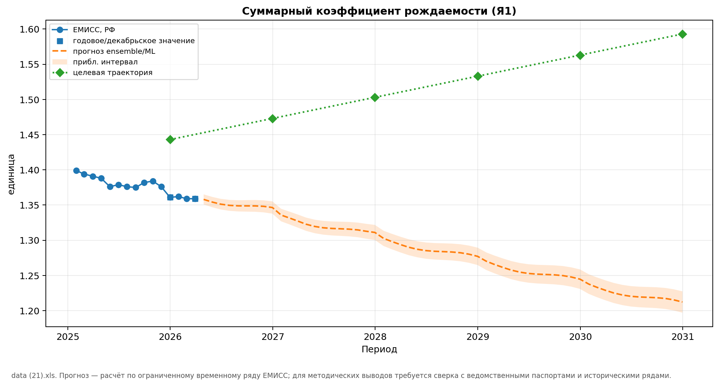
Рисунок 5. Динамика и диагностический прогноз суммарного коэффициента рождаемости
Полный отчёт, рис. 5. Наблюдения, целевая траектория и модельная линия имеют разный статус. Полоса около прогноза является приближённым расчётным диапазоном.

Полученные прогнозные значения
Показатель | Ориентир 2030 года | Прогноз в полном тексте | Единица и существенная оговорка
СКР | 1,593 | 1,212 | Детей на женщину; короткий исходный ряд
СКР третьих и последующих детей | 0,475 | 0,288 | Детей на женщину; короткий исходный ряд
Получение долговременного ухода | 30,3 | 13,0 | Проценты нуждающихся
Центры аудиовизуального контента | 900 | 164 | Единицы
Репродуктивная диспансеризация | 50,0 | 45,43 | Проценты целевой группы
Бедность многодетных семей | 12,0 | 0,0 | Проценты; результат ограничения снизу отрицательной экстраполяции
Удовлетворённость организациями культуры | 63,0 | 100,06 | Проценты; выход модели за естественную границу
Младенческая смертность | 3,9 | 3,359–3,684 | Промилле; два ряда наблюдения
Помощь в ситуации репродуктивного выбора и постановка на учёт | 26,0 | 50,86 | Проценты; прогноз не устанавливает причинное воздействие помощи

Источник: [Э, табл. 9; А: data/target_achievement_forecast_summary.csv, data/national_forecast_ensemble_points.csv.]
Сохранённый нулевой прогноз бедности не является свидетельством её будущего исчезновения. В экспортированных столбцах на 2030 год обе использованные модели дают отрицательные значения, а итоговая медиана ограничена нулём. Аналогично 100,06% удовлетворённости показывает отсутствие подходящего ограничения верхней границы, а не возможность опросного показателя превысить 100%. Наблюдение этих особенностей – часть грамотного чтения модели.
В технической записке интервалы названы приближёнными и рассчитанными по остаточной вариации. Их нельзя представлять как проверенные 95-процентные доверительные интервалы или как вероятность достижения цели. Термин «медианный прогноз» означает здесь медиану ответов моделей, а не медиану полностью установленного вероятностного распределения будущего.

Как провести новый расчёт самостоятельно
Подготовьте таблицу «дата – значение», сначала разделив разные типы периодов. Выберите исходную модель: например, неизменное последнее значение и линейный тренд. Затем добавляйте модели только при наличии достаточной истории и понятного набора признаков. Данные для проверки должны находиться позже данных обучения. Случайное перемешивание месяцев может позволить модели использовать информацию из будущего. В Python для последовательных временных проверок предназначен TimeSeriesSplit. [М07.]
Сравнивайте не только линии, но и ошибки на отложенных периодах. Средняя абсолютная ошибка – среднее расстояние между прогнозом и фактом без учёта знака. Сохраняйте отдельные ответы моделей, параметры, обучающий период и применённые ограничения. Новая схема проверки улучшает документирование будущего анализа, но не считается уже выполненной процедурой исходной экспертизы.

Вывод и предложения раздела
Сохранённые расчёты показывают расхождение ряда наблюдаемых и модельных значений с паспортными ориентирами. В полном тексте на этой основе обсуждаются уточнение мониторинга, проверка факторов динамики и исследование мер, относящихся к разным очередностям рождения. Сам прогноз не доказывает ни величину эффекта действующих мер, ни окончательную невозможность достижения цели.
Фраза для перехода. «Национальная линия показывает общую динамику. Теперь важно понять, какие разные территориальные ситуации скрываются за одной средней величиной».

5. Территориальная экспертиза и картографический анализ

Вопрос исследования и исходные файлы
Национальное значение не показывает, одинаковы ли условия в разных частях страны. Поэтому следующий вопрос был территориальным: как распределены показатели и какие сочетания наблюдаются в отдельных регионах? Для анализа использованы таблицы региональных значений, справочник территорий и геометрия границ. В архиве они представлены файлами regional_latest_values_89_long.csv, regional_last_complete_year_values_89_long.csv, territory_reference_89.csv и rf_subjects_polygons_89.geojson. [Э, разд. 5; А: data/, geo/.]
Геометрия – набор координат, описывающий границу каждого региона. GeoJSON – формат файла, в котором геометрия хранится вместе с атрибутами, например кодом и названием территории. Статистическая таблица отвечает на вопрос «какое значение», географическая – «где его показать». Соединение выполняется по общему коду региона.

Что делают разные виды карт
Картограмма с заливкой, или хлороплет. Каждому региону присваивается оттенок в соответствии со значением показателя. Легенда связывает оттенок с числом. Подходит для долей, коэффициентов и других сопоставимых интенсивностей. Площадь закрашенной территории не означает количество людей с соответствующей характеристикой.
Плиточная картограмма. Каждому региону отводится одинаковая по размеру ячейка. Географическая точность уменьшается, зато малые по площади территории становятся заметнее. Метод полезен, когда нужно сравнить много административных единиц и не позволить нескольким огромным регионам занять почти всё изображение.
Картодиаграмма. Внутри региона размещается условный знак. Его цвет или размер показывает значение. Для количественного чтения нужно знать, чему пропорциональна именно площадь знака, а не только его радиус. В исходном комплекте использованы нормированные размеры символов; точное значение следует читать по таблице и легенде, а не измерять кружок линейкой.
Равновеликая проекция. Координаты поверхности Земли переводятся на плоскость. В полном отчёте использована азимутальная равновеликая проекция Ламберта, центрированная на России. Её свойство – сохранение соотношений площадей; сохранение всех форм и расстояний одновременно не предполагается. В Python преобразование геометрии выполняется средствами GeoPandas, а изображение – средствами matplotlib. [М08.]

Практический порядок
Сначала выбирается один показатель и один сопоставимый период. Затем таблица соединяется с границами по region_code. Важно начинать соединение со справочника всех территорий: регион без значения должен остаться на карте с подписью «нет данных». После соединения проверяются число строк, уникальность кодов и список несовпадений.
Внутри одного рисунка нельзя незаметно подставлять одному региону годовое значение, другому – январское, третьему – накопленное за квартал. В полном отчёте существуют два разных слоя: карты последних доступных наблюдений и профили последнего полного периода. Они отвечают на разные вопросы и не должны читаться как одна таблица за один год.
В качестве самостоятельного задания коллегам подходит формулировка: «Соедини таблицу бедности многодетных семей за 2024 год со справочником и границами по коду региона. Сохрани все территории. Пропуски покажи отдельной категорией. Выведи список несовпадений кодов и таблицу, по которой построена карта». Для первых попыток лучше выбрать один годовой показатель, а не весь смешанный массив сразу.
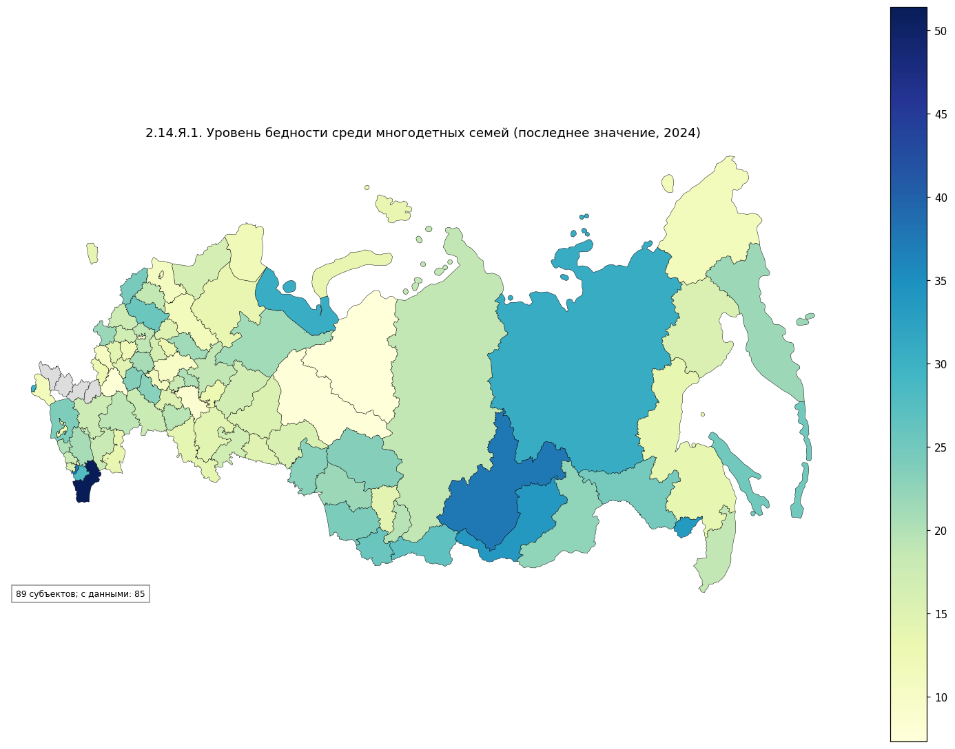
Рисунок 10. Бедность многодетных семей: региональное распределение
Полный отчёт, рис. 10; показатель за 2024 год. Заливка отражает долю, а не число семей. Территории без наблюдения не исключаются из картографической основы.

Результаты: сочетания показателей, а не оценка работы территорий
В полном региональном профиле бедность многодетных семей за 2024 год сопоставлена с демографическими показателями за 2025 год. Например, в Дагестане указаны 51,4% и СКР 1,76; в Иркутской области – 37,6% и 1,57; в Ямало-Ненецком автономном округе – 7,3% и 2,00; в Москве – 7,7% и 1,43. Перед нами примеры разных сочетаний двух характеристик, а не оценки причинного эффекта региональных программ. [Э, табл. 13.]
На картах последних доступных значений СКР, включающих наблюдения 2026 года, встречаются иные числа: например, для Тывы – 2,152, тогда как в профиле полного 2025 года указано 2,20. Различие дат объясняет, почему нельзя переписывать число из карты в таблицу с заголовком «2025 год» без проверки исходной строки.
Окружные сводки в отчёте – средние региональных значений. Для СКР приведены, например, 1,19 по Центральному и 1,68 по Северо-Кавказскому федеральному округу. Среднее региональных значений описывает набор регионов, но не заменяет демографический коэффициент, рассчитанный непосредственно по населению всего округа. Регион с небольшой численностью населения получает здесь такой же вес, как крупный. [Э, табл. 11.]
В динамическом блоке доля женщин, получивших помощь в женских консультациях, увеличилась между 2024 и 2025 годами в 72 из 84 сопоставимых регионов; среднее изменение составило 24,34 процентного пункта. Младенческая смертность между 2012 и 2024 годами снизилась в 81 из 85 регионов, среднее изменение – минус 4,40 промилле. Второй интервал предшествует запуску рассматриваемого проекта и не может быть его результатом. [Э, табл. 12.]

Как интерпретировать крайние и необычные значения
Ноль в оперативном показателе младенческой смертности означает значение конкретной статистической строки за конкретный период. Он не доказывает отсутствие риска смерти в младенчестве. Аналогично ноль по помощи в сельских консультациях в городе федерального значения требует проверки состава целевой группы и территории обслуживания. Наличие нуля не позволяет сразу говорить ни о неоказании помощи, ни об ошибке.
В таблице медико-сервисного профиля есть значения доли диспансерного наблюдения детей выше 100%. Для семинара они полезны как пример необходимости проверки числителя, знаменателя и периода. Автоматическая замена таких чисел на 100% скрыла бы вопрос, а не решила его. Разъяснение происхождения этих значений в полном отчёте не представлено. [Э, табл. 14.]
Содержательный вывод раздела. Карта и региональный профиль показывают различие сочетаний рождаемости, бедности и доступности услуг. На этой основе авторы обсуждают территориально различающиеся наборы мер: жилищные условия и занятость, транспортную и медицинскую доступность, детскую инфраструктуру, нагрузку ухода. Карта устанавливает распределение показателя; причинное обоснование конкретного набора мер требует дальнейшего исследования.
Фраза для перехода. «Теперь мы видим, что регионы различаются. Следующий шаг – определить, можно ли описать эти различия несколькими группами и есть ли у них пространственная закономерность».

6. Кластеризация регионов, пространственная статистика и типология управленческих ситуаций

Какие вопросы решаются в этом разделе
Здесь применено несколько методов, которые нельзя заменять друг другом. Кластеризация ищет похожие сочетания показателей. Анализ главных компонент помогает увидеть многомерную таблицу на плоскости. Пространственная статистика проверяет сходство географических соседей. Сеть сходства связывает статистических аналогов независимо от расстояния. Поиск аномалий находит необычные сочетания признаков. [Э, разд. 6.]
На входе находится таблица «регион – показатели». В переданном наборе признаков присутствуют два источниковых ряда младенческой смертности, поэтому число столбцов признаков не тождественно числу уникальных показателей проекта. Для любого повторного запуска нужно сохранить точный список столбцов и использованный период. Файл indicator_keys_for_multivariate_analysis.csv помогает восстановить состав исходного набора.

Стандартизация: как сравнить проценты и коэффициенты
Если один столбец содержит числа около 1, а другой – около 90, расстояние между строками может определяться преимущественно вторым столбцом. Причина будет в масштабе записи, а не в содержательной значимости. Стандартизация вычитает из каждого значения среднее по столбцу и делит результат на стандартное отклонение – типичный масштаб разброса.
$\text{z = }\frac{\text{x − среднее значение}}{\text{стандартное отклонение}}$
После преобразования ноль означает средний уровень столбца, единица – значение на одно стандартное отклонение выше среднего, минус единица – ниже. В Python применяется StandardScaler. Стандартизация не устраняет выбросы и не решает, насколько важен каждый показатель. [М09.]
Пропуски в многомерных расчётах архива заполнялись медианами столбцов. Медиана – центральное значение упорядоченного ряда. Медианная подстановка технически позволяет выполнить вычисление, но не становится настоящим наблюдением. Для региона с большим числом пропусков полученное «среднее положение» может быть следствием заполнения, а не свойством территории.

Кластеризация: как получить группы похожих регионов
Кластер – группа строк с близкими значениями нескольких признаков. Алгоритм не знает названий регионов и не объясняет причины сходства. Он использует числовые расстояния. Метод подходит для построения исследовательской типологии, выбора сопоставимых случаев и сокращения сложной картины до нескольких профилей.
Для самостоятельного освоения подходит метод k-средних, реализованный в KMeans. Сначала задаётся число групп k и выбираются начальные центры. Каждая строка относится к ближайшему центру. Затем центр пересчитывается как среднее строк своей группы. Назначение и пересчёт повторяются, пока распределение почти перестаёт меняться. Минимизируется сумма квадратов расстояний строк до центров их групп. [М10.]
В технической записке исходной экспертизы зафиксированы стандартизация, заполнение медианами и выбор трёх групп. Однако первоначальный полный вызов обучающего алгоритма в переданных скриптах не найден. Поэтому KMeans здесь указан как понятная практическая реализация принципа, а не как документально подтверждённая строка первоначального кода. В практикуме сначала анализируется сохранённая классификация, а не создаётся незаметно новая.
Для оценки разделённости групп существует силуэт. Для одной строки вычисляется среднее расстояние до своей группы a и до ближайшей другой группы b. Затем рассчитывается (b − a) / max(a, b). Значение около единицы означает сравнительно чёткое разделение, около нуля – близость к границе, отрицательное – возможную неоднозначность назначения. Средний силуэт помогает сравнивать варианты группировки, но не доказывает существование «естественных» типов. [М10.]
В архиве есть таблица перебора числа кластеров. Однако численности групп в её строке для k = 3 расходятся с итоговой классификацией. Поэтому её значение силуэта нельзя без проверки представлять как характеристику именно опубликованных трёх групп. Подробность вынесена в приложение о воспроизводимости.

Какие группы представлены в полном отчёте
Группа | Регионов | Бедность многодетных, % | СКР | СКР третьих и последующих детей | Долговременный уход, %
Кластер 1 | 56 | 17,65 | 1,33 | 0,36 | 5,61
Кластер 2 | 19 | 15,38 | 1,25 | 0,30 | 19,30
Кластер 3 | 10 | 31,62 | 1,78 | 0,74 | 12,43

Источник: [Э, табл. 16]. Числа – средние значения внутри сохранённых групп, а не целевые нормативы и не оценки органов власти.
Первый профиль объединяет большинство наблюдаемых регионов. Во втором сочетаются приведённые уровни рождаемости и более высокая доля охвата долговременным уходом. В третьем одновременно наблюдаются более высокие средние рождаемости и бедности многодетных семей. По одному СКР этих различий не видно.
В третью группу включены Еврейская автономная и Иркутская области, Ненецкий и Чукотский автономные округа, республики Алтай, Бурятия, Дагестан, Ингушетия, Тыва и Чеченская Республика. Принадлежность к группе означает сходство рассматриваемого профиля. Она не означает одинаковости всех условий жизни или доказанной пригодности одной меры для всех десяти территорий.

Анализ главных компонент: как показать много столбцов на двух осях
PCA, или анализ главных компонент, строит новые оси как взвешенные сочетания исходных столбцов. Первая ось описывает наибольший возможный разброс наблюдений. Вторая описывает наибольший оставшийся разброс при условии отсутствия линейной корреляции с первой. Положение региона на диаграмме вычисляется умножением его стандартизированных значений на веса оси и сложением результатов. [М09.]
Веса называются нагрузками. Они помогают понять, какие показатели связаны с движением вдоль оси. Но название вроде «ось семейного благополучия» является интерпретацией исследователя, а не результатом автоматического доказательства. PCA сохраняет вариацию данных, а не выбирает социально значимые причины.
В дополнительном расчёте архива первые две компоненты объясняют 23,24% и 15,37% вариации, вместе около 38,60%. Следовательно, две координаты не передают большую часть многомерной картины. Указанные проценты относятся к дополнительному расчёту с 89 строками после заполнения пропусков; без сверки их нельзя приписывать первоначальной кластерной диаграмме для 85 наблюдаемых регионов. [А: data/pca_explained_variance.csv; code/add_advanced_analysis_v2.py.]
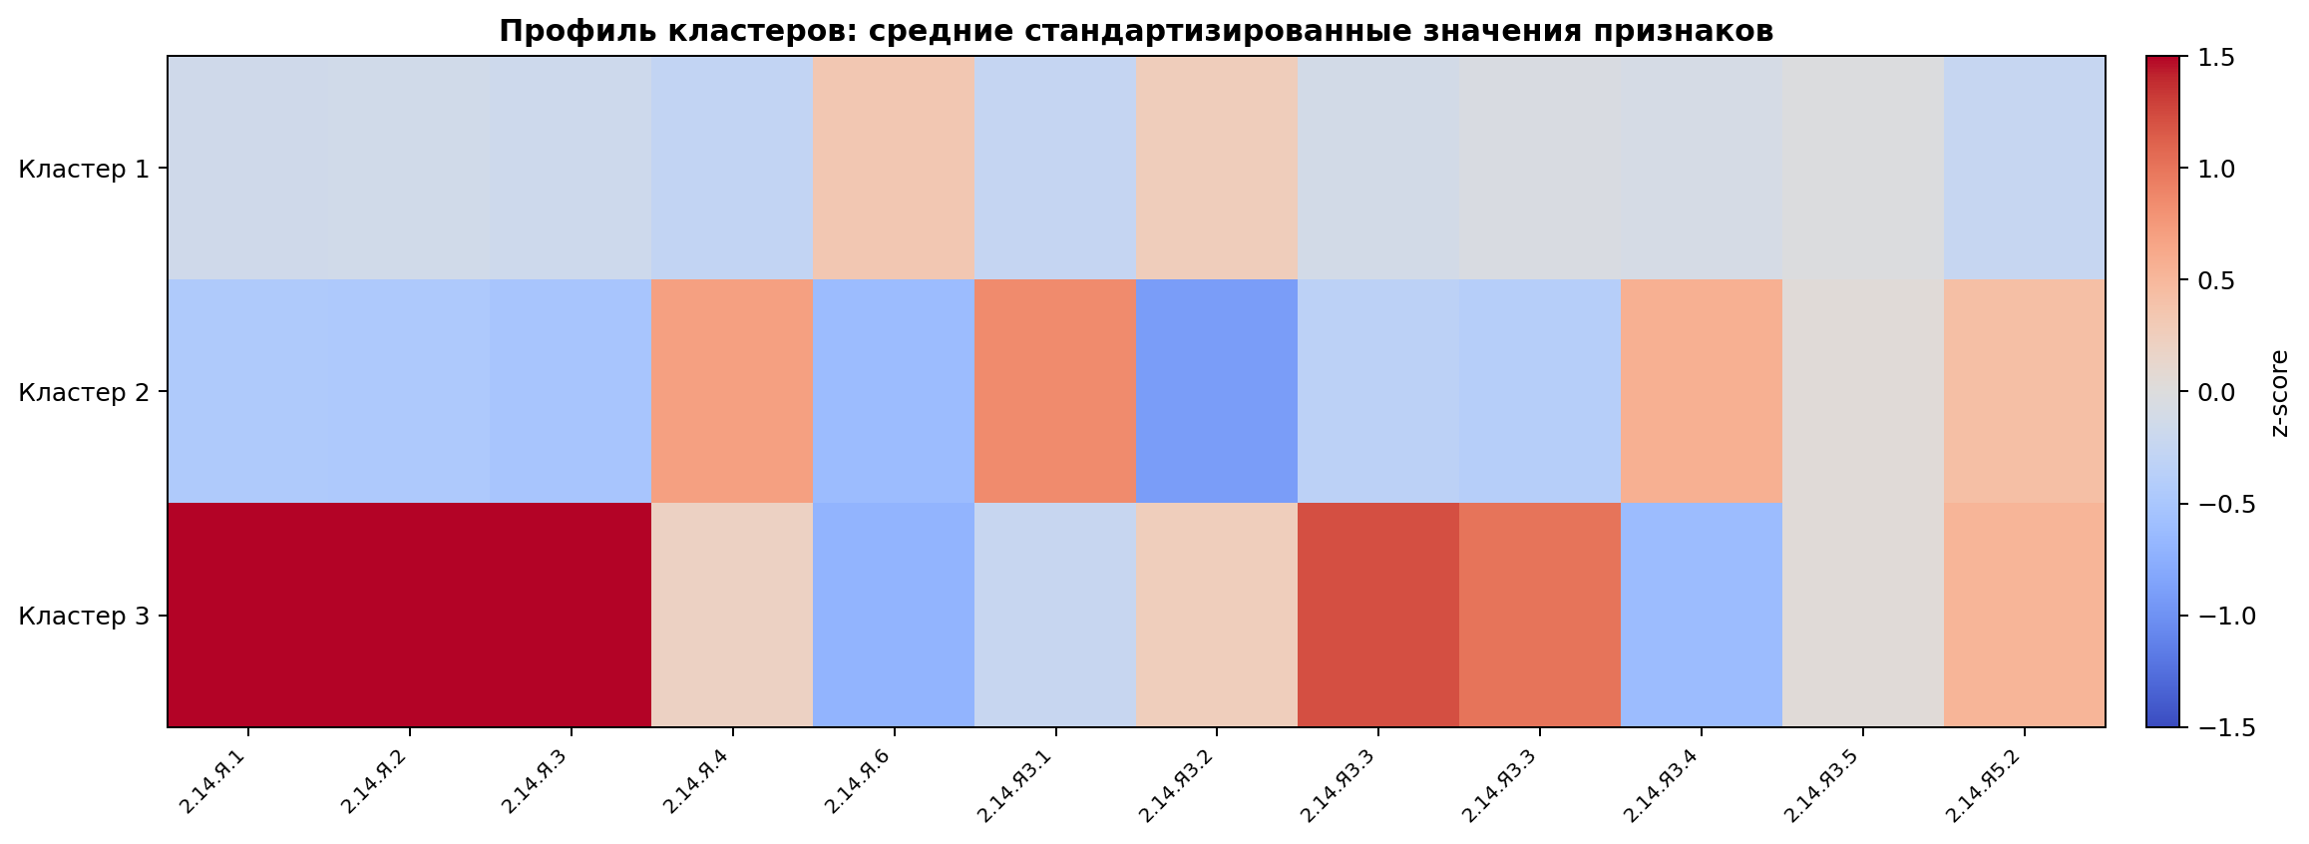
Рисунок 24. Профили региональных кластеров
Полный отчёт, рис. 24. Цвет показывает стандартизированный профиль признака; числовые средние четырёх основных показателей приведены в таблице выше.

Moran’s I: похожи ли географические соседи
Для пространственного анализа нужна дополнительная таблица: матрица соседства W. В ней указано, какие пары регионов считаются соседними и с каким весом. В архивном коде соседство задаётся соприкосновением или пересечением геометрий; для территорий без таких связей добавляются ближайшие центроиды. Затем веса каждой строки нормируются так, чтобы их сумма равнялась единице.
Глобальный индекс Морана сопоставляет отклонение показателя в регионе от среднего с отклонениями его соседей. Когда рядом чаще находятся значения одного знака относительно среднего, произведения отклонений положительны. Когда рядом сочетаются высокое и низкое, они отрицательны. Сумма таких произведений нормируется общим разбросом данных и суммой весов. Метод проверяет пространственную структуру, но не устанавливает механизм влияния соседей. [М12.]
$\text{I = }\frac{\text{n}}{{\text{S}}_{\text{0}}}\text{ × }\frac{{\text{Σ}}_{\text{i}}{\text{Σ}}_{\text{j}} {\text{w}}_{\text{ij}}\left({\text{x}}_{\text{i}}\text{ − x̄}\right)\left({\text{x}}_{\text{j}}\text{ − x̄}\right)}{{\text{Σ}}_{\text{i}}{\left({\text{x}}_{\text{i}}\text{ − x̄}\right)}^{\text{2}}}$
Здесь n – число территорий, w – вес связи, S₀ – сумма всех весов. Формулу не обязательно читать вслух: достаточно объяснить, что сравниваются отклонения у соседей, а затем результат приводится к сопоставимому масштабу.
Чтобы проверить, может ли похожая картина возникать при случайной перестановке, значения многократно перемешивают между территориями, сохраняя соседство. Для каждой перестановки снова вычисляют индекс. Значение p показывает, насколько наблюдаемый результат необычен относительно выбранной процедуры случайного размещения; оно не является вероятностью того, что исследовательский вывод ошибочен.
В одном из переданных скриптов использованы 99 глобальных перестановок и фиксированное начальное состояние генератора 42. При добавлении единицы к числителю и знаменателю минимальное возможное p равно 1 / 100 = 0,01. Поэтому повторяющееся значение 0,01 не означает, что точные вероятности нескольких связей обязательно совпадают.
Показатель | Moran’s I | z в отчёте | Перестановочное p | Территорий
СКР | 0,361 | 4,996 | 0,010 | 85
СКР третьих и последующих детей | 0,470 | 6,840 | 0,010 | 85
Бедность многодетных семей | 0,196 | 2,988 | 0,020 | 85

Источник: [Э, табл. 15]. Показатели упорядочены по предмету анализа, а не по оценке политики.
Положительные значения и приведённые перестановочные результаты поддерживают вывод о пространственной сгруппированности этих показателей в изученном срезе. Они не доказывают, что соседство вызвало рождаемость или бедность. Общая история, состав населения и другие факторы могут формировать ту же картину.

LISA: где именно расположены локальные сочетания
LISA – локальные индикаторы пространственной ассоциации. Для каждого региона рассматриваются его отклонение от среднего и среднее отклонение соседей. HH означает сочетание высокого значения с высокими у соседей; LL – низкого с низкими; HL и LH – противоположные сочетания. Буквы H и L описывают положение относительно среднего, а не качество управления. [М12.]
В отчёте для бедности многодетных семей HH-сочетания указаны в Иркутской области, Бурятии, Дагестане, Ингушетии, Тыве и Чеченской Республике. Для СКР выделены соответствующие локальные сочетания в ряде регионов Северного Кавказа, Тыве и Ямало-Ненецком автономном округе. Подтверждена структура одного анализируемого среза; её сохранение во времени отдельно не проверено. [Э, разд. 6.2.]
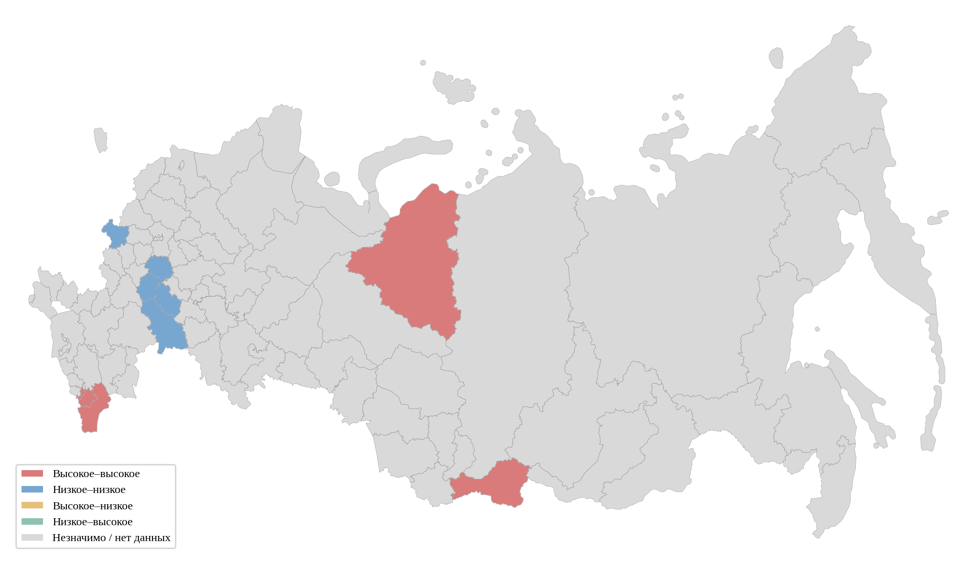
Рисунок 26. Локальные пространственные сочетания суммарного коэффициента рождаемости
Полный отчёт, рис. 26. Категории HH, LL, HL и LH описывают сочетание значения региона и его соседей при выбранной матрице связей.
В Python для нового исследования доступны libpysal и esda. Однако исходный архив содержит собственную реализацию перестановок. Стандартный вызов Moran_Local может использовать другой нулевой эксперимент и дать другие p-значения. Чтобы повторить именно исходную процедуру, нужно воспроизвести матрицу W, стандартизацию, число перестановок и правило подсчёта p. Для новых исследований также нужно отдельно решить вопрос множественной проверки большого числа регионов. Такая поправка в представленном исходном расчёте не документирована.

Isolation Forest: как найти необычную комбинацию
Изолирующий лес многократно случайно выбирает признак и границу, разделяя наблюдения на части. Необычную строку часто удаётся отделить от остальных за меньшее число разделений. Средняя длина пути до изоляции преобразуется в меру необычности. Метод подходит для первичного поиска строк, которые нужно рассмотреть индивидуально или проверить на ошибки. [М11.]
В архивном коде использован IsolationForest с random_state=42 и contamination=0.15. Последний параметр задаёт предполагаемую долю выделяемых случаев. Полученные 14 отмеченных регионов из 89 не означают, что алгоритм самостоятельно открыл «истинную долю проблемных территорий». Перед нами результат заданной настройки и конкретного набора признаков. Необычный профиль может быть связан и с реальной особенностью территории, и с малой численностью, и с пропуском, и с ошибкой исходных данных.

Сеть статистических аналогов и интегральное представление
Для сети аналогов каждый регион представлен вектором стандартизированных показателей. Косинусное сходство сравнивает направление двух векторов: похожи ли относительные сочетания признаков. На основе выбранных связей формируется граф. Затем алгоритм выделения сообществ объединяет узлы, внутри которых связей относительно больше. Сохранённая сеть содержит 179 рёбер и восемь сообществ. Рёбра сети означают статистическое сходство, а не потоки людей, взаимодействие органов власти или географическое соседство. [Э, разд. 6.2; М13.]
Первоначальный код отбора рёбер зависит от порядка строк: связь из четырёх выбранных аналогов добавляется только при условии, что индекс первой строки меньше индекса второй. Поэтому таблица рёбер является воспроизводимым сохранённым результатом, но повторное построение с иной нумерацией требует отдельной проверки. В практикуме структура проверяется по переданному списку рёбер, без незаметной замены алгоритма.
В полном отчёте также присутствует интегральное представление регионального положения. В дополнительном скрипте для него используется первая главная компонента. Её знак согласуется со средним профилем предварительно ориентированных признаков, после чего результат переводится в относительную позицию внутри распределения. Производный показатель строится как дополнение исходного; независимым измерением другого явления он поэтому не является. Методический смысл процедуры – свести несколько признаков к одной координате после согласования направления и масштаба. Для выступления содержательнее показать исходные компоненты и правила агрегирования: итог зависит от состава признаков, их направления, весов и заполнения пропусков. Сводное число не является оценкой причинного эффекта проекта или вероятностью будущего события.

Что может воспроизвести слушатель
Минимальный практический маршрут: прочитать таблицу регионов, выбрать признаки, сохранить пропуски отдельной маской, выполнить согласованное заполнение и стандартизацию, затем применить один метод к одному вопросу. Результат обязательно возвращается к исходным единицам: после получения группы нужно показать её средние СКР, бедности и охвата ухода, а не ограничиваться цветными точками.
Вывод раздела. Получены различающиеся многомерные профили и пространственные сочетания. В экспертных предложениях они использованы как основание для обсуждения территориальной дифференциации. Само сходство профилей ещё не доказывает одинаковый эффект одной и той же меры. Для проверки такого эффекта предназначен причинный раздел исследования.

7. Финансовая экспертиза и оценка структуры расходов

Исследовательский вопрос и данные
Финансовый раздел отвечает на три разных вопроса: как распределён проектный объём между федеральными проектами; как записаны источники финансирования; с какими измеряемыми результатами связаны эти расходы. Материалом служат финансовые строки паспорта, а не сведения о фактическом кассовом исполнении. Основные файлы: budget_by_federal_project.csv, budget_by_federal_project_year.csv и budget_by_source_raw_passport.csv. [Э, разд. 7.]
В исходных CSV суммы записаны в тысячах рублей. Чтобы получить миллиарды рублей, значение нужно разделить на миллион; для триллионов – на миллиард. Ошибка единицы дала бы расхождение в тысячу раз при совершенно правильно работающей программе.

Как рассчитываются доли и концентрация
Доля федерального проекта – его сумма, делённая на общий проектный объём и умноженная на 100%. Для анализа концентрации использован индекс Херфиндаля – Хиршмана, HHI: доли в единицах возводятся в квадрат и складываются. Если все пять блоков имеют одинаковую долю 0,2, индекс равен 5 × 0,2² = 0,2. Если весь объём относится к одному блоку, индекс равен единице.
$\text{HHI = }{{\text{s}}_{\text{1}}}^{\text{2}}\text{ + }{{\text{s}}_{\text{2}}}^{\text{2}}\text{ + … + }{{\text{s}}_{\text{k}}}^{\text{2}}$
При доле одного блока около 0,897 только её квадрат составляет около 0,805. Поэтому итоговое значение 0,808 объясняется прежде всего концентрацией объёма в этом блоке. HHI описывает распределение сумм, а не эффективность расходов. Из большого или малого HHI нельзя непосредственно вывести, какая бюджетная структура должна быть выбрана.
Для самостоятельного расчёта достаточно pandas: прочитать таблицу, проверить единицу, просуммировать суммы, разделить каждую на итог и сложить квадраты долей. Анализ общественных результатов и дополнительных эффектов расходов требует другой информации; в методологической части исходной экспертизы это разграничение связано с подходом Green Book. [М14.]

Что получено
Федеральный проект | Объём в полном отчёте, млрд руб. | Доля, %
Поддержка семьи | 18 343 | 89,70
Многодетная семья | 1 120 | 5,48
Охрана материнства и детства | 212,6 | 1,04
Старшее поколение | 361,6 | 1,77
Семейные ценности и инфраструктура культуры | 411,4 | 2,01

Источник: [Э, табл. 18]. Строки сохранены с округлением полного текста. Контрольная сумма по неокруглённым значениям архивного CSV составляет 20 449,05098375 млрд рублей; именно она соответствует приведённому в тексте итогу около 20,449 трлн рублей.
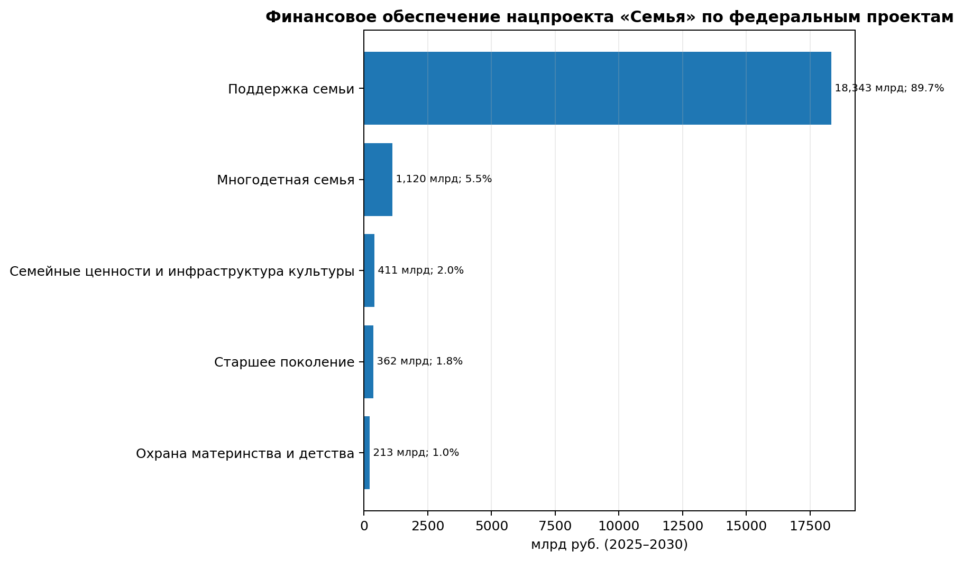
Рисунок 30. Распределение проектного финансового обеспечения
Полный отчёт, рис. 30. Показаны плановые проектные объёмы на 2025–2030 годы, а не фактические расходы и не распределение доказанного демографического эффекта.
В источниковой таблице сумма долей достигает 171,2% проектного итога. В отчёте это рассматривается как вопрос перекрывающегося учёта: одна сумма может фигурировать при передаче между бюджетами и при использовании получателем. Число 171,2% само по себе не свидетельствует ни о перерасходе, ни о нарушении. Для консолидации нужно установить, какие строки являются трансфертами, а какие – конечными расходами. [Э, разд. 7.3.]

Как соотнесены деньги и наблюдаемость
В матрице экспертной разметки «Поддержка семьи» связана с восемью уникальными показателями; по пяти имеются данные. Доля наблюдаемых составляет 5 / 8 × 100 = 62,5%. В том же блоке 11 из 17 связей мероприятий с показателями обозначены как косвенные: 11 / 17 × 100 = 64,71%. По «Охране материнства и детства» данные имеются для шести из шести связанных показателей, а косвенных связей – шесть из 18. [Э, табл. 19.]
Сопоставление показывает разные условия статистической проверки финансовых блоков. Оно не измеряет отдачу рубля. Показатель может наблюдаться полностью, но не отражать причинного эффекта; косвенная связь может существовать, но требовать наблюдения промежуточного механизма и временного лага.

Стоимость результата и стоимость дополнительного эффекта
Стоимость одного получателя можно получить делением сопоставимых расходов на число получателей. Стоимость дополнительного эффекта требует другого знаменателя: изменения, которое возникло именно вследствие меры. Деление всех расходов на все зарегистрированные рождения не даёт стоимости «дополнительного рождения».
В полном тексте предложено разделять социальные, инфраструктурные и демографические результаты расходов и собирать данные об исполнении и удельной стоимости. Числовая причинная оценка дополнительного эффекта в данной экспертизе не получена, поэтому соответствующая стоимость также не рассчитана. Смысл предложения – подготовить данные и дизайн для такого расчёта, а не объявить уже известной эффективность каждого расхода.
Фраза для перехода. «Мы установили финансовую структуру. Теперь нужно рассмотреть, как именно мероприятия связаны с теми показателями, на которые предполагается направить воздействие».

8. Матрица мероприятий и показателей

Что было сделано вручную
Из документов составлен перечень мероприятий. Для каждого мероприятия указано, с каким показателем оно связано и какой механизм предполагается. Исходные файлы – activities_inventory.csv и activities_indicators_matrix_long.csv. В полученной сети 31 мероприятие, 23 показателя и 70 связей. [Э, разд. 8; А: data/activity_indicator_network_summary.csv.]
Связи не извлекались алгоритмом причинного обучения. Они размечены экспертно при чтении документов. Поэтому исходная матрица – формализованное представление исследовательской интерпретации проектной логики, которое другие специалисты могут проверить по указанным основаниям.

Прямая, косвенная и предполагаемая связь
В методике различаются прямые, косвенные и гипотетические связи. Прямая связывает действие с близким непосредственным результатом: например, создание объекта с числом созданных объектов. Косвенная проходит через промежуточные условия: жилищная мера может изменить условия семьи, а изменение условий – последующее поведение. Гипотетическая обозначает предполагаемый переход, для которого требуется отдельное подтверждение.
В переданном расчётном CSV фактически записаны 37 прямых и 33 косвенные связи; отдельных строк гипотетического типа нет. Веса в коде заданы как 2 для прямой связи и 1 для остальных. Вес 2 не означает, что влияние на рождаемость вдвое больше: перед нами техническое кодирование типа связи.

Что такое двудольный граф
Граф – множество узлов и соединяющих их рёбер. В двудольном графе узлы разделены на два вида: мероприятия и показатели. Ребро соединяет мероприятие с показателем. Внутри этой модели не требуется связывать каждое мероприятие с каждым другим мероприятием.
Степень узла – количество его связей. Взвешенная степень – сумма весов. Посредническая центральность показывает, какая доля кратчайших путей между другими узлами проходит через рассматриваемый узел, с принятой нормировкой. Метод подходит для исследования структуры зависимостей, информационных связей и распределения наблюдений в системе. Центральность не является размером причинного эффекта. [М13.]
В Python используются NetworkX, Graph, подсчёт степени и betweenness_centrality. В исходном скрипте посредническая центральность рассчитана по невзвешенным кратчайшим путям. Типовые веса связей использованы для взвешенной степени, но не превращены в расстояния при вычислении посредничества.

Результаты на конкретном примере
Для СКР получены степень 11, взвешенная степень 13 и посредническая центральность около 0,297. Первые два числа можно проверить вручную: 11 связей при весах 1 и 2 дают сумму 13, если две связи прямые и девять косвенные. Проверка по исходной матрице позволяет увидеть, какие именно мероприятия образуют эти связи. [Э, табл. 20, 22; А: data/activity_indicator_network_node_metrics.csv.]
Для бедности многодетных семей указаны семь связей и взвешенная степень восемь. Для СКР третьих и последующих детей – пять и семь. Числа показывают различное устройство наблюдаемой проектной логики. Само количество связей не устанавливает ни достаточность набора мероприятий, ни силу воздействия.
Значение 0,297 не следует читать как «29,7% рождаемости объяснено этим узлом». Оно относится к путям в построенной сети. Если изменить перечень мероприятий или правила экспертной разметки, центральность тоже изменится, даже при неизменной демографической статистике.

Как повторить процедуру
Подготовьте таблицу со столбцами «код мероприятия», «код показателя», «тип связи», «основание в документе», «промежуточный механизм». Проверьте, что одна и та же пара не записана дважды. Затем постройте граф, сохраните число узлов и рёбер и выведите показатели степени для проверки нескольких узлов.
Для воспроизводимости полезно разметить небольшой фрагмент двумя исследователями независимо и сопоставить расхождения. Дополнительный контроль здесь предлагается для последующего применения методики; числовая оценка согласия разметчиков в исходном отчёте не представлена.
Полная схема находится на рисунке 32 отчёта. В устном выступлении удобнее сначала показать одну связь и один показатель со всеми относящимися к нему мероприятиями, а затем объяснить общую сеть. Иначе большое число линий может скрыть смысл самой процедуры.

Вывод и документированные предложения
Сеть показывает, что одни и те же итоговые демографические показатели связаны с несколькими видами действий, у которых различаются промежуточные механизмы и лаги. На этой основе в экспертизе предложена карточка мероприятия: целевая группа, механизм, непосредственный и промежуточный результаты, конечный показатель, данные, периодичность, лаг и финансирование.
Для жилищных мер в качестве промежуточных переменных обсуждаются жилищные условия и долговая нагрузка; для медицинских – доступность маршрута и сроки ожидания; для поддержки студенческих семей – получение помощи и продолжение обучения. Назначение этих предложений – сделать переходы проверяемыми. Увеличение числа полей карточки само по себе не доказывает эффект меры.

9. Лингвистическая, смысловая и нарративная экспертиза

Вопрос и состав корпуса
Числовые показатели показывают только часть проектной логики. Язык документов позволяет исследовать, какие темы названы и как они соотносятся. Для анализа собран корпус – набор текстов, рассматриваемых совместно: паспорт проекта, презентация, стратегия семейной и демографической политики до 2036 года и стратегия в интересах старшего поколения до 2030 года. [Э, разд. 9.]
В архиве сохранены тексты документов и страниц, частоты слов, словарные смысловые блоки и матрица сходства. Основной вход для воспроизведения – nlp_document_texts_extracted.csv. Сохранение извлечённого текста принципиально: повторное извлечение из PDF другой библиотекой может изменить пробелы, переносы и распознавание составных слов.

Частотный анализ: что именно мы считаем
Частотный анализ подсчитывает появление слов или заранее заданных фрагментов. Токен – единица, полученная после разбиения текста; его определение зависит от процедуры. В словарном блоке переданного скрипта число токенов определено простым разделением по пробелам. Поэтому это технический знаменатель конкретного расчёта, а не лингвистически безусловное число слов.
В извлечённых текстах получены 700 таких единиц для презентации, 2827 для паспорта, 12 109 для семейной стратегии и 10 198 для стратегии старшего поколения. Сравнивать только абсолютные количества упоминаний было бы затруднительно из-за разного объёма. Частоту поэтому выражали на 1000 единиц текста.
$\text{Частота на 1000 }\text{=}\text{ число найденных совпадений }\text{/}\text{ объём текста }\text{×}\text{ 1000}$
Учебная арифметическая проверка: для управленческого блока презентации 20 совпадений при 700 единицах текста дают 20 / 700 × 1000 = 28,57. Значение показывает насыщенность текста определёнными словарными признаками, но не размер финансирования и не интенсивность фактической деятельности.

Фреймовый анализ: как отдельные слова объединяются в тему
Фрейм здесь – смысловая рамка, для которой исследователь заранее задаёт набор словесных признаков. Например, доходы и поддержка описываются фрагментами слов о доходах, бедности, выплатах, пособиях и ипотеке. Репродуктивное здоровье – фрагментами о диспансеризации, консультациях, беременности и соответствующих медицинских услугах.
В исходном коде используются девять рамок: пронатальность; доходы и поддержка; здоровье и репродукция; инфраструктура и сервисы; культура и ценности; старение и уход; управление и реализация; права и автономия; труд и образование. Для каждой рамки суммируются совпадения её словарных фрагментов в тексте, приведённом к нижнему регистру. [А: code/add_advanced_analysis_v2.py.]
Технически используется поиск подстрок text.count(). Полноценная лемматизация, то есть приведение всех словоформ к словарной форме, в этом конкретном блоке не выполняется. Темы могут пересекаться, а один фрагмент может учитываться несколькими рамками. Поэтому суммы частот разных рамок не являются распределением, которое обязано давать 100%.
В результатах приведены, например, 28,57 управленческого упоминания на 1000 единиц презентации; 20,73 упоминания блока доходов и поддержки в семейной стратегии; 22,26 упоминания старения и ухода в стратегии старшего поколения. В извлечённом паспорте словарь рамки «здоровье и репродукция» дал ноль. Последнее означает отсутствие совпадений заданного словаря в данной версии извлечённого текста. Оно не доказывает отсутствия медицинских мероприятий в проекте: соответствующий федеральный проект и показатели представлены в других частях того же отчёта. [Э, табл. 24.]

TF-IDF: как выделяются характерные слова документа
TF-IDF повышает вес слова, которое встречается в конкретном документе, но не является одинаково распространённым во всех документах корпуса. TF – частота внутри документа. IDF – поправка на распространённость слова между документами. Повсеместно встречающееся слово хуже различает документы, чем слово, сосредоточенное в одном из них. [М15.]
В варианте scikit-learn со сглаживанием IDF рассчитывается как ln[(1 + N) / (1 + df)] + 1, где N – число документов, df – число документов, содержащих признак. Полученный вес умножается на частоту, после чего вектор документа нормируется. В исходном коде TfidfVectorizer использует до 4000 признаков и сочетания из одного или двух слов: max_features=4000, ngram_range=(1, 2). Одиночное слово называют униграммой, пару соседних слов – биграммой.
Настройки не включают отдельную русскую лемматизацию и явно заданный список стоп-слов. Поэтому разные словоформы могут становиться разными признаками. Изменение этих правил даст другой расчёт. В семинарском практикуме сохранён именно переданный вариант, а не новый «улучшенный» словарь.

Сходство и дендрограмма: что показывают числа и ветви
После TF-IDF каждый документ представлен длинным числовым вектором. Косинусное сходство сравнивает направления этих векторов. Для неотрицательных TF-IDF-признаков значение лежит между нулём и единицей. Около единицы – близкая структура взвешенных слов, около нуля – небольшое пересечение. Значение 0,49 не означает «49% одинакового содержания» или «49% согласованности политики».
В полном тексте сходство двух стратегий составляет 0,490. Для паспорта и презентации приведено 0,09; для паспорта и семейной стратегии – 0,17; для презентации и семейной стратегии – 0,25. Результаты относятся к конкретному извлечению текста и набору признаков. Разные жанры документов – паспорт, краткая презентация и стратегия – также могут объяснять различия словаря. [Э, табл. 25.]
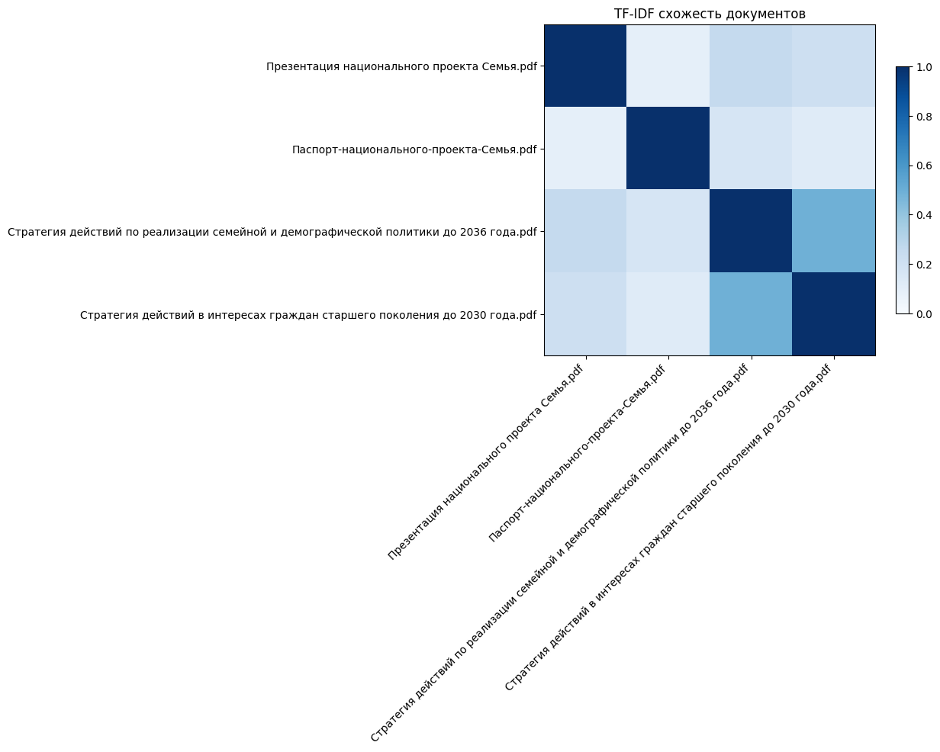
Рисунок 34. Матрица сходства документов по TF-IDF
Полный отчёт, рис. 34. Числа описывают лексическое сходство четырёх текстов; они не выражают процент согласованных мер или оценку документов.
Дендрограмма – дерево последовательного объединения похожих объектов. В архиве расстояние определено как 1 минус косинусное сходство, а расстояние между группами – как среднее попарных расстояний. Сначала объединяются две близкие группы, затем следующая пара, пока не образуется общее дерево. Реализация – scipy.cluster.hierarchy.linkage(..., method='average'). Высота объединения показывает расстояние, а не хронологию принятия документов. [М16.]

Совместная встречаемость и нарративные блоки
Совместная встречаемость проверяет, появляются ли две темы в одной единице текста. В исходной процедуре такой единицей служит страница. В отчёте приведены 45 совместных появлений пары «регион – занятость», 41 – «старшее поколение – регион», 39 – «семья – дети». Совместное присутствие на странице не означает, что между темами установлена причинная связь или что они относятся к одному предложению. [Э, разд. 9.3; А: data/nlp_concept_cooccurrence_by_page.csv.]
Нарративный анализ в этом комплекте опирается на словарные блоки и содержательное чтение. Он помогает описать, как документ связывает проблему, участников и предполагаемое действие. Автоматического понимания мотивов составителей или скрытых намерений алгоритм здесь не выполняет.

Как применить метод к своим материалам
Соберите сопоставимые документы и сохраните извлечённый текст. Проверьте несколько страниц визуально: сохранились ли нужные термины и таблицы. Зафиксируйте словарь тем. Затем отдельно посчитайте абсолютные совпадения, объём текста и нормированную частоту. Для TF-IDF используйте тот же корпус сразу: признаки и IDF должны строиться на общем наборе документов.
Попросить ИИ можно о следующем: «Прочитай четыре сохранённых текста. Применяй только приложенный словарь. Для каждого совпадения сохрани документ, фрагмент и контекст. Посчитай частоты на 1000 слов по указанному правилу. Затем независимо рассчитай TF-IDF с заданными параметрами и матрицу косинусного сходства». Сохранение контекста позволяет проверить, не обозначает ли формальное совпадение совсем другой смысл.

Вывод и предложения авторов
Лексический анализ документирует различия тем и языка между материалами. В полном тексте с этими результатами связано предложение дополнять коммуникацию обсуждением конкретных условий семейной жизни и собирать показатели намерений, доверия к поддержке и воспринимаемой устойчивости будущего. Частотный расчёт служит основанием для содержательной проверки таких вопросов; самостоятельно он не измеряет изменение установок населения.

10. Охват сфер жизнедеятельности и системная достаточность нацпроекта

Что проверяется после анализа текстов
В предыдущем разделе единицей наблюдения было слово или тема в документе. Теперь единица – сфера жизни семьи и цепочка её отражения в проекте. Важно установить, есть ли только упоминание, конкретное действие, измеряемый результат, данные и территориальная детализация. Наличие слов о жилье не тождественно наличию показателя фактического изменения жилищных условий. [Э, разд. 10.]
В полном отчёте рассмотрены 15 сфер. Для семинарского разбора ниже раскрыты содержательные основания матрицы: что именно зафиксировано в документах и какие данные нужны для проверки. Они позволяют обсуждать каждый вывод без сведения разных оснований к единой отметке.

Метод: формализованная экспертная проверка
Формализованная проверка означает, что исследователь заранее задаёт признаки, по которым просматривается каждая сфера. Её воспроизводимость обеспечивается не самим фактом заполнения таблицы, а наличием правила и документального основания в каждой строке.
Практическая карточка сферы содержит название потребности, цитируемый фрагмент документа, мероприятие, целевую группу, показатель, источник данных, период и возможный способ проверки эффекта. Если информации нет в переданном комплекте, записывается «не найдено в рассмотренных материалах», а не утверждается отсутствие соответствующей деятельности вообще.
Для подготовки достаточно электронной таблицы или pandas. ИИ может помочь найти фрагменты и предварительно разнести их по сферам, но эксперт проверяет каждый фрагмент в оригинале. Вычислительная программа не устанавливает автоматически, что все существенные потребности включены в сам перечень: выбор 15 сфер является содержательным решением авторов.

Что содержит матрица по результатам экспертизы
Сфера | Зафиксированное содержание и вопрос для проверки
Доходы и бедность семей | Представлены выплаты и пособия; изменение доходов и бедности отделяется от самого перечисления средств
Жильё и долговая нагрузка | Представлены ипотечные инструменты; в экспертных предложениях отдельно рассматриваются неипотечные способы обеспечения жильём
Занятость и совмещение ролей | Рассмотрены образовательные и студенческие меры; для корпоративных практик и карьерных последствий требуется самостоятельное измерение
Дошкольная и школьная инфраструктура | Присутствуют ремонт и сервисы присмотра; в собранных данных есть пробелы по отдельным показателям
Репродуктивное здоровье | Предусмотрены медицинские мероприятия; охват обследованием и последующие исходы должны различаться
Рождение первого ребёнка | В рассмотренной системе нет самостоятельного набора показателей входа в родительство; предложен мониторинг СКР первых детей
Вторые рождения | Предложено отдельное наблюдение вторых рождений и переходов; для переходов нужны когортные или связанные данные
Третьи и последующие рождения | Имеются отдельный целевой показатель СКР третьих и последующих детей и мероприятия поддержки многодетных семей
Семейные ценности | Представлены содержательные и культурные мероприятия; для проверки изменения установок нужны данные о намерениях и поведении
Сельские территории и малые города | Предусмотрены территориально ориентированные мероприятия; часть условий зависит от смежных программ
Уход за старшими | Имеется показатель долговременного ухода; влияние на занятость родственников и репродуктивные решения является отдельным вопросом
Миграция и адаптация | Тема присутствует в стратегическом рассмотрении; её связь с проектными данными требует уточнения
Мужское здоровье и отцовство | В экспертизе поставлен вопрос самостоятельного отражения участия отцов и мужского здоровья в измерительной системе
Психологическое благополучие семьи | Рассмотрены отдельные меры помощи; предложено наблюдать неопределённость и условия принятия семейных решений
Административная доступность мер | Представлены проактивные и цифровые формы; получение права на помощь следует отделять от фактического обращения и получения

Основание: [Э, разд. 10, табл. 26; разд. 2, 3, 8, 9]. Таблица представляет содержательный разбор матрицы, а не новый расчёт результатов программ.

Почему из такой матрицы не получается причинная оценка
Матрица показывает, какие звенья можно проверить по документам и данным. Она не отвечает на вопрос, на сколько увеличится число рождений после добавления ещё одного мероприятия. Даже наличие меры, показателя и региональных данных не гарантирует, что эффект отделён от других факторов.
Содержательный результат раздела связан с различием сфер и уровней их документирования. В полном тексте на этом основании обсуждается согласование национального проекта с жилищными, трудовыми, инфраструктурными, медицинскими и образовательными направлениями. Конкретный межведомственный формат является предложением авторов, а не выводом, который автоматически рассчитывается из матрицы.
Фраза для перехода. «Мы увидели, что можно наблюдать и что пока требует других данных. Теперь нужно объяснить, как в принципе отличить изменение показателя от изменения, вызванного именно мерой».

11. Сценарная, причинная и риск-ориентированная экспертиза

Статус этого раздела
В полном тексте прямо указано: раздел задаёт рамку будущей независимой оценки, а не представляет уже измеренный причинный эффект. На семинаре это следует произнести до объяснения методов. Иначе перечисление современных моделей может создать впечатление, что по каждой мере уже получена количественная оценка. [Э, разд. 11.1–11.2.]
Собранный массив позволяет описывать динамику, территорию и некоторые прогнозы. Массив не содержит необходимого полного связывания результатов со сроками, интенсивностью и получателями каждой меры. Поэтому в данном разделе результат исследования – дизайн оценки и требования к данным.

Что такое сценарий и чем он отличается от прогноза
Сценарий – согласованное предположение об условиях будущего. Инерционный сценарий описывает продолжение наблюдаемой динамики. Проектный связывает изменения с определёнными условиями реализации мероприятий. Стресс-сценарий рассматривает неблагоприятное изменение внешних условий. В исходном тексте описана такая трёхсценарная рамка, но отдельный воспроизводимый числовой расчёт всех трёх сценариев не представлен.
Чтобы превратить сценарий в расчёт, нужны численные предположения: как изменяются доходы, доступность жилья, охват, сроки и другие переменные; как они связаны с результатом; какие параметры фиксированы. Три произвольно нарисованные линии не станут тремя научно обоснованными сценариями только из-за названий.

Контрфакт: какое сравнение нам не хватает
Контрфакт – ответ на вопрос, что произошло бы с теми же участниками в тот же период без рассматриваемой меры. Для одной семьи невозможно одновременно наблюдать оба состояния. Поэтому исследователь строит обоснованное сравнение, которое приближает недоступное состояние.
Если после введения меры рождаемость снизилась, её эффект не обязательно отрицателен: без меры снижение могло быть больше. Если рождаемость выросла, рост не обязательно вызван мерой. Для причинного заключения требуется отдельная конструкция сравнения и условия, при которых она имеет смысл. В экспертизе такая логика опирается на подходы оценки воздействия, изложенные в пособии Всемирного банка. [Э, разд. 11; М17.]

Разность разностей: изменение относительно сопоставимой группы
Difference-in-differences, DiD, сравнивает изменение у участников с изменением у группы сопоставления. Сначала вычисляются две разности «после минус до», затем одна вычитается из другой. Метод подходит, когда есть наблюдения до и после изменения и обоснованная группа, не получившая того же изменения в тот же момент. [М20.]
$\text{DiD = }\left(\text{Y участников после − Y участников до}\right)\text{ − }\left(\text{Y сравнения после − Y сравнения до}\right)$
Учебный пример, не данные экспертизы: в группе участников показатель изменился с 1,30 до 1,32, то есть на +0,02; в группе сравнения – с 1,40 до 1,38, то есть на −0,02. Разность разностей равна 0,02 − (−0,02) = 0,04. Уровни групп изначально различались; сравнивались именно изменения.
Для причинной интерпретации предполагается, что без меры группы изменялись бы параллельно. Также проверяются ожидание меры до её запуска, сопутствующие вмешательства и попадание воздействия в контрольную группу. Похожая предшествующая динамика поддерживает выбор сравнения, но не доказывает будущую параллельность.
Практический вход – панель: одна строка на регион и период, показатель результата, дата начала меры, признак участия и контрольные характеристики. Для простого учебного расчёта достаточно pandas; регрессионное представление можно реализовать в statsmodels. Когда меры запускаются в разные годы и эффекты неоднородны, обычная модель с фиксированными эффектами региона и года не должна автоматически приниматься за корректную DiD-оценку. [М20.]

Событийный анализ: когда появляется изменение
Event-study располагает наблюдения относительно события: два года до введения, один год до, год начала, первый год после и так далее. Вместо одного среднего эффекта оценивается последовательность изменений по времени относительно выбранного периода сравнения. Метод помогает обсуждать лаг и длительность эффекта, а также изменения, возникшие ещё до события. [Э, разд. 11.1.]
На входе нужны те же панельные данные и точные даты. На выходе – коэффициенты по относительным периодам с интервалами неопределённости. График без интервалов и без объяснения контрольной группы недостаточен. Событийный рисунок не снимает требований причинного дизайна.

Синтетический контроль: как собрать статистический аналог
Синтетический контроль создаёт сравнение для одной территории из взвешенной комбинации нескольких других. Веса подбираются так, чтобы до вмешательства комбинация воспроизводила траекторию изучаемого региона и существенные признаки. После события сравниваются фактическая линия региона и линия синтетического аналога. [Э, разд. 11.1; М17.]
Например, учебная комбинация может состоять на 0,4 из одного региона, на 0,35 из второго и на 0,25 из третьего. Веса неотрицательны и дают в сумме единицу. Подбор можно записать как минимизацию расхождения за предшествующие годы с помощью scipy.optimize.minimize. Указанные веса иллюстративны: в экспертизе такой рассчитанный аналог для конкретной меры не представлен.
Ключевые условия – достаточная история до вмешательства, пригодный набор территорий-доноров и отсутствие аналогичного воздействия у доноров. Плохое совпадение до события ограничивает смысл различий после него. Важны также проверки с фиктивным назначением события другим территориям.

Регрессионный дизайн на пороге
Regression discontinuity, RD, использует правило, при котором право на участие меняется на заданной границе показателя. Сравниваются наблюдения по разные стороны порога, но достаточно близкие к нему. По обе стороны оценивается локальная зависимость; разрыв на границе рассматривается как объект причинной проверки. [Э, разд. 11.1; М17.]
Нужны точное правило, переменная отбора, факт участия и результат. Требуется проверить, действительно ли право или вероятность участия меняется скачком и можно ли манипулировать попаданием по нужную сторону. Оценка относится прежде всего к наблюдениям около порога, а не автоматически ко всем семьям или регионам. В Python расчёт возможен через специализированную реализацию RD либо явно заданные локальные регрессии; конкретная функция не заменяет проверку условий дизайна.

Сопоставление, интенсивность и пространственные эффекты
Matching, или подбор сопоставимых наблюдений, ищет участников и неучастников с близкими характеристиками, измеренными до меры. Сходство можно определять по самим признакам или по оценённой вероятности участия. Затем сравниваются результаты. Метод требует достаточного пересечения характеристик групп и не устраняет автоматически различия по ненаблюдаемым причинам отбора.
Dose-response, зависимость от интенсивности, рассматривает не только «есть мера / нет меры», но и различия её объёма: охват, размер поддержки или доступность. Проблема состоит в том, что интенсивность часто зависит от самой потребности или исходной ситуации. Простая корреляция объёма помощи с результатом ещё не является эффектом дозы.
Пространственная DiD дополнительно учитывает, что воздействие может переходить границы территории: жители пользуются услугами соседнего региона, переезжают или меняют место обращения. Нужны данные о географической доступности и заранее заданное правило соседнего воздействия. Перечисленные три подхода представлены в таблице предлагаемых дизайнов полного отчёта, но их числовые оценки в нём не представлены. [Э, табл. 27.]

Двойное машинное обучение
Double machine learning, DML, использует модели для учёта наблюдаемых факторов, связанных и с участием, и с результатом. В простом варианте одна модель прогнозирует результат по фоновым характеристикам, другая – участие. Затем анализируется связь между остатками: частями результата и участия, которые эти характеристики не объяснили. Обучение и получение остаточных прогнозов разделяются между подвыборками, чтобы уменьшить влияние подгонки. [М18.]
В Python доступны инструменты EconML. Вход включает результат Y, участие или интенсивность T и предшествующие характеристики X. Метод не устраняет неизвестные причины отбора просто потому, что использует машинное обучение. Нужны содержательные предпосылки, подходящие данные и проверка пересечения групп. Полный текст предлагает этот подход для дальнейшей оценки, но не сообщает рассчитанного DML-эффекта.

Причинный лес
Causal forest предназначен для исследования неоднородности эффекта. Деревья разделяют наблюдения так, чтобы можно было оценить различия воздействия между сочетаниями признаков. В «честном» варианте построение разбиений и оценивание эффектов используют разделённые части выборки. Усреднение деревьев уменьшает зависимость от одного разбиения. [М19.]
Для практической реализации в EconML существует CausalForestDML. Обычный случайный лес, прогнозирующий рождаемость, не становится причинным лесом: важность признака в прогнозе не равна эффекту вмешательства. Для нацпроекта возможный исследовательский вопрос – различается ли эффект при разной жилищной обеспеченности или исходной доступности услуг. Числового ответа на этот вопрос в исходной экспертизе пока нет.

Какие дизайны предложены применительно к мероприятиям
Рассматриваемая мера | Дизайн, названный в экспертизе | Какие дополнительные данные необходимы
Региональные программы повышения рождаемости | DiD, событийный анализ, синтетический контроль | Сроки, интенсивность, сопоставимые территории и предшествующая динамика
Семейная ипотека и выплаты на погашение ипотеки | Подбор сопоставимых наблюдений, DiD, событийный анализ | Получатели, даты, жилищное положение, рождения
Консультации и диспансеризация | Событийный анализ, зависимость от интенсивности, пространственная DiD | Даты открытия и оснащения, доступность, охват, промежуточные исходы
Продлённый день и комнаты матери и ребёнка | DiD при поэтапном внедрении | Даты запуска по учреждениям, целевые группы, использование услуг
Долговременный уход | Синтетический контроль, DiD | Получение ухода, положение родственников, занятость и качество жизни

Источник: [Э, табл. 27]. Перечень – программа будущих исследований; названия методов не обозначают наличие готовых причинных оценок.

Риски и исследовательский результат раздела
Реестр рисков связывает возможное препятствие с наблюдаемым признаком. Например, для откладывания рождений нужны возрастные показатели и интервалы; для жилищной неопределённости – данные о стоимости, расходах и долговой нагрузке; для инфраструктуры – охват, доступность и кадровое обеспечение. В исходном разделе перечислены риски, но их вероятности не рассчитаны.
Результат – предложение заранее фиксировать гипотезы, источник данных, единицу наблюдения, контрольную группу и дату оценки. Предрегистрация означает сохранение плана до знакомства с итоговым результатом, чтобы отделить заранее поставленную проверку от объяснения, придуманного после получения чисел. Для коллег практическая задача начинается с реестра мер и дат, а не с установки самой сложной библиотеки.

12. Пакет предложений по корректировке национального проекта

Как результаты переводятся в предложения
Заключительный раздел не содержит ещё одной статистической модели. Его задача – связать результаты предыдущих процедур с конкретными элементами проектной документации и дальнейшей оценки. Для каждой позиции нужно видеть: какое наблюдение получено, каким методом, какое изменение обсуждается авторами и что потребуется проверить после него. [Э, разд. 12.]
В такой записи сохраняется различие между установленным фактом и предложением. Наличие пробела в данных можно подтвердить аудитом переданного массива. Влияние добавленной меры на поведение семей потребует нового исследования. Ни один столбец матрицы не подменяет другой.

Цепочки «данные – метод – результат – предложение авторов»
Основание экспертизы | Что предложено в полном тексте | Что потребуется для проверки
Реконструкция цепочки мероприятий, результатов и данных показывает различия в документировании переходов | Оформить логическую модель и карточку для каждого мероприятия | Проверить наличие конкретного механизма, промежуточного результата, источника и лага
В собранном массиве доступны данные по 15 из 23 показателей; полнота и глубина рядов различаются | Подготовить единый реестр показателей и правил публикации | Сопоставлять версии, даты, территории, формулы и наличие обязательных наблюдений
Демографическое ядро представлено общим СКР и СКР третьих и последующих детей | Добавить отдельное наблюдение первых, вторых и третьих рождений, возраста первого рождения и намерений | Проверить сопоставимость очередностей; переходы оценивать по когортным или связанным данным
Сравнение с ориентирами и диагностические модели фиксируют разные траектории показателей | Дополнить мониторинг расстоянием до цели, требуемым темпом и неопределённостью | Проверять прогноз на последующих наблюдениях и не смешивать разные виды периодов
Карты, кластерные профили и пространственная статистика документируют разные сочетания характеристик | Рассматривать территориально различающиеся наборы мер | Проверять локальные потребности и неоднородность эффекта, а не переносить меру только по сходству карты
Проектные расходы, источники финансирования и наблюдаемость результатов имеют разную структуру | Разделить финансовые потоки, исполнение, удельные затраты и дополнительные эффекты | Устранить перекрывающийся учёт; связать расходы с получателями и причинным результатом
Сеть включает несколько разных механизмов, сходящихся к итоговым показателям | Ввести промежуточные индикаторы для отдельных групп мероприятий | Проверять весь переход от действия к изменению условий и затем к демографическому исходу
В содержательном анализе отдельно рассмотрены жилищные и трудовые условия | Исследовать неипотечные жилищные решения, условия совмещения работы и семейных обязанностей | Получить данные о жилищных расходах, доступности, времени ухода, занятости и последствиях участия
В матрице сфер поставлен вопрос самостоятельного измерения мужского здоровья и участия отцов | Дополнить соответствующие направления данных и мероприятий | Определить целевую группу, показатели участия и здоровья, промежуточные и конечные исходы
Лексический анализ и чтение документов различают ценностные формулировки и измерение намерений | Дополнить наблюдение намерений, доверия к поддержке и воспринимаемых барьеров | Организовать сопоставимые социологические измерения и последующее наблюдение поведения
В массиве нет достаточного связывания мер, дат и получателей с результатами | Подготовить независимую причинную оценку крупных мер и региональных программ | Заранее определить дизайн, сравнение, условия доступа к данным и график публикации

Основание: [Э, табл. 28 и соответствующие разделы 1–11]. Формулировки предложений передают их содержание без присвоения нового порядка приоритетов. Оценки ожидаемого количественного эффекта для данного пакета в полном тексте не представлены.

Что важно сказать в заключение
Комплексность экспертизы заключается в том, что разные методы проверяют разные звенья одной исследовательской конструкции. Аудит выясняет, что наблюдается. Прогноз показывает следствие выбранного продолжения динамики. Карта и кластеризация описывают территориальную неоднородность. Финансовый анализ устанавливает распределение ресурсов. Сеть раскрывает разметку связей. Анализ текстов описывает словарь и тематические различия. Причинный дизайн определяет, какое дополнительное исследование требуется для оценки воздействия.
Предложения авторов касаются не только состава мероприятий, но и способов их измерения, документирования и проверки. Их основания прослеживаются до конкретной таблицы, рисунка или отсутствующей категории данных. При этом количественный эффект предложенных изменений ещё не установлен; его нельзя получить суммированием результатов описательных методов.
Финальная формулировка для выступления. «В результате мы получили систему вопросов, данных и процедур, которую можно перенести на другой объект. Переносится не готовый вывод о проекте, а порядок работы: сформулировать механизм, проверить данные, выполнить подходящий расчёт, показать его ограничения и определить, какое наблюдение подтвердит или опровергнет следующую гипотезу. Для национального проекта “Семья” такой порядок позволил связать предложения о мониторинге, территориальной детализации и оценке мер с конкретными результатами исследования».

Приложение А. Памятка для самостоятельного повторения

Минимальный комплект исследователя
Храните отдельно исходные документы, неизменённые выгрузки, подготовленные таблицы, код и выходные результаты. Одна папка с картинками не позволяет повторить исследование. Вместе с каждым результатом нужны исходный файл, период, формула, параметры, версия библиотеки и дата запуска.
В комплекте практикума размещены исходные расчётные таблицы, необходимые для выбранных проверок, а не весь большой архив экспертизы. Блокнот содержит пояснения перед каждой процедурой, выводит контрольные числа и сохраняет результаты в новую папку. Исходные файлы не перезаписываются. Результат запуска можно сопоставить с полным отчётом и приведёнными ниже заданиями.

Как ставить задачи ИИ по разделам
Раздел | Предметное задание для подготовки скрипта или таблицы
1 | Создай таблицу исследовательских вопросов по шести критериям; к каждому привяжи необходимое доказательство, не выставляя итоговую оценку
2 | По документам заполни цепочку «цель – мероприятие – группа – результат – показатель – источник – лаг»; каждый фрагмент сопровождай указанием документа и страницы
3 | По таблице наблюдений и реестру показателей посчитай наличие данных, число регионов, годы и типы периодов; не заменяй пропуски нулями
4 | Из сохранённых ответов моделей рассчитай медиану для декабря 2030 года; отдельно покажи исходную медиану, сохранённый итог и естественные границы показателя
5 | Построй карту одного указанного годового показателя по кодам регионов; сохрани категории без данных и протокол соединения
6 | Посчитай профили по сохранённым кластерным меткам; отдельно выполни PCA по точно указанным признакам; при новом обучении отметь, что классификация новая
7 | Прочитай суммы в тысячах рублей, рассчитай доли и HHI; источниковую таблицу не складывай с проектной
8 | Построй двудольный граф по списку пар; проверь 31 мероприятие, 23 показателя и 70 связей; посчитай степень и посредничество без причинной интерпретации
9 | Прочитай сохранённые тексты, примени заданный словарь и TF-IDF с фиксированными настройками; сохрани контексты и матрицу сходства
10 | Для каждой сферы оформи документальное основание, мероприятие, показатель и наличие данных; не подменяй отсутствие фрагмента утверждением об отсутствии деятельности
11 | Подготовь схему будущей панели «единица – период – участие – результат – предшествующие признаки»; учебный пример DiD обозначь как вымышленный
12 | Свяжи каждое предложение с результатом и методом; для предполагаемого эффекта укажи, какое исследование ещё необходимо

Как проверить работу программы без глубокого программирования
Сначала сравните количество строк до и после обработки. Затем выберите несколько наблюдений вручную: код, название, период, значение. Проверьте одну сумму, одну долю, одну медиану и одну пару связей. Убедитесь, что пропуски не стали нулями, годовая строка не подменена месячной, а миллиарды рублей не прочитаны как тысячи.
Попросите программу вывести не только итог, но и использованные строки. У функции должно быть понятное назначение: чтение, проверка, преобразование, модель или экспорт. Когда один длинный блок одновременно меняет периоды, заполняет пропуски и строит модель, ошибку труднее обнаружить.
Перед новым запуском зафиксируйте файл с версиями библиотек. При изменении результата сначала проверяются исходные данные и параметры, затем программное окружение. Несовпадение не следует автоматически объяснять случайностью или «другим ИИ».

Приложение Б. Что требует оговорки при воспроизведении исходной экспертизы
Ниже собраны различия между описанием, промежуточными файлами и сохранёнными результатами. Они не исправлены молча и не заменены новым расчётом. Для устного выступления достаточно основных оговорок; приложение предназначено для ответов на методические вопросы и подготовки следующей версии исследования.
Вопрос | Что установлено по переданному комплекту | Как представлять на семинаре
Исходный прогнозный код | Сохранены название пяти моделей, входные точки и ответы; полный код обучения и все гиперпараметры не найдены | Показать устройство моделей и медиану ответов; не заявлять точное переобучение исходного ансамбля
Короткий смешанный ряд СКР | Входной файл содержит 15 точек января 2025 – марта 2026 года; декабрьская запись имеет годовой тип | Указать длину и типы точек, не называть ряд многолетним помесячным наблюдением
Границы прогнозов | Для бедности итог ограничен нулём после отрицательных модельных значений; удовлетворённость прогнозируется выше 100% | Сохранить исходный результат и объяснить ограничение модели; не выдавать его за содержательный факт будущего
Число формально достигнутых ориентиров | Текст говорит о четырёх из девяти; строки по младенческой смертности используют два периода и дают неоднозначный общий подсчёт | Разбирать индикаторы отдельно с годом цели; не превращать общий подсчёт в однозначный итог
Профили и карты | Карты последних значений и профили полного периода используют разные даты | При каждом числе называть период и источник, не объединять слои незаметно
Проценты регионального охвата | В табл. 6 отдельные проценты не равны числу регионов, делённому на 89 | Не переименовывать эти значения в простую долю охваченных субъектов; для такой доли отдельно применять явный знаменатель
Первоначальная кластеризация | Итоговые группы имеют 56, 19 и 10 регионов; строка k = 3 в таблице подбора даёт 59, 7 и 19 | Сохранить опубликованные группы; показатель силуэта промежуточного запуска к ним не приписывать
85 и 89 строк | Кластерный результат охватывает 85 регионов; часть дополнительных моделей использует 89 строк после медианного заполнения | Указывать выборку для каждого метода и не считать подставленные медианы наблюдениями
Пространственные перестановки | В разных переданных скриптах заданы разные числа перестановок; исходная локальная процедура отличается от стандартного условного теста | Указывать файл и параметры; не обещать совпадение p при обычном вызове PySAL
Соседство и география | Для изолированных полигонов использованы ближайшие центроиды в координатах широты и долготы | Рассматривать результат как зависящий от заданной матрицы; другой способ измерения расстояний – новый вариант анализа
Сеть региональных аналогов | Условие добавления рёбер зависит от порядка строк | Показывать сохранённый список и его характеристики; новое правило симметризации документировать отдельно
Нулевые словарные совпадения | Рамка здоровья дала ноль в извлечённом паспорте при конкретных фрагментах словаря | Не отождествлять ноль совпадений с отсутствием медицинского блока
Формализованная экспертная матрица | Матрица отражает экспертное кодирование документальных признаков; оценка межэкспертного согласия не представлена | Раскрывать основание каждой строки и не считать её доказанным эффектом
Причинный раздел | В полном тексте прямо определён как программа будущей оценки | Не говорить «мы получили эффект DiD / причинного леса»; объяснить дизайн и недостающие данные

Сведения о дополнительных оценках материнского капитала, включённые в аналитическую записку, не перенесены в основной доклад как результаты двенадцати разделов полного отчёта. Для их отдельного обсуждения нужен самостоятельный блок с проверкой источников и расчётов.

Приложение В. Вопросы коллег и короткие ответы

Почему потребовалось столько разных методов?
Каждый метод отвечает на отдельный вопрос. Карта не заменяет причинную оценку, финансовая доля не измеряет отдачу расходов, а частота слов не описывает поведение семьи. Последовательность нужна, чтобы не требовать от одного результата больше, чем он способен показать.

Можно ли начать с ИИ и обойтись без понимания статистики?
ИИ может подготовить код, но выбор единицы наблюдения, периода, формулы и допустимого вывода задаёт исследователь. Минимальное понимание метода необходимо хотя бы для проверки результата на нескольких строках и для объяснения того, что означает полученное число.

Почему мы не рассчитали эффект проекта обычной корреляцией?
Корреляция показывает совместное изменение признаков. Финансирование может увеличиваться именно там, где исходная ситуация требует большего объёма помощи. В таком случае корреляция расходов и результата смешает потребность, назначение поддержки и воздействие. Для разделения нужен причинный дизайн.

Почему прогноз расходится с целевой траекторией?
Целевая траектория выражает заданный ориентир. Прогноз строится по конкретным данным и предположениям модели. Расхождение требует анализа, но не превращает модель в доказательство окончательной невозможности цели. Особенно осторожно следует интерпретировать короткую историю и непроверенные дальние экстраполяции.

Почему три кластера нельзя сразу использовать как три готовых пакета политики?
Кластеризация показывает сходство выбранных характеристик, а не сходство эффектов любых мер. Для пакета действий нужно дополнительно изучить механизм, местные условия и данные о воздействии. Кластер может помочь выбрать случаи для сравнения, но не заменяет проверку.

Можно ли считать 0,01 у Moran’s I вероятностью отсутствия случайности 99%?
Нет. Значение относится к частоте не менее необычных результатов в заданной перестановочной процедуре. Оно зависит от числа перестановок, матрицы соседства и правила сравнения. При 99 перестановках минимальное значение в использованной схеме уже равно 0,01.

Почему отец или здоровье могут быть упомянуты в документах, а словарный результат мал или равен нулю?
Автоматический блок ищет конкретные фрагменты в извлечённом тексте. Синонимы, переносы, формы слов и таблицы могут не совпасть со словарём. Поэтому вывод должен подтверждаться просмотром контекста и содержательным чтением, а не одним счётчиком.

Что в данной работе воспроизводится уже сейчас?
По сохранённым таблицам можно проверить охват данных, арифметику целевых разрывов, медианы отдельных прогнозов, финансовые доли, HHI, профили сохранённых кластеров и характеристики сетей. По сохранённому корпусу и коду можно повторить TF-IDF и словарный анализ. Для точного повторного обучения исходного прогнозного ансамбля и первоначальной кластеризации не хватает полного набора исходных функций и параметров.

Какой результат нужен от следующего этапа?
Не дополнительное название метода, а связанная система наблюдений: кто получил меру, когда, в каком объёме, какие условия были до неё и как затем изменились промежуточные и конечные результаты. После этого можно обосновывать группу сравнения и рассчитывать причинный эффект с явными ограничениями.

Источники и указатель материалов

Материалы исследования
[Э] Отчёт о выполнении научно-исследовательской работы по проведению комплексной экспертизы Национального проекта «Семья» / Т. К. Ростовская, А. М. Ситковский, А. Б. Синельников, В. Н. Архангельский. Переданный файл «Экспертиза нацпроекта Семья 14.05.2026(7).docx». 74 с. Ссылки в тексте указывают исходный раздел, таблицу или рисунок.
[А] Сопроводительный комплект «15. Экспертиза НацПроектов(2).zip». Использованы исходные документы в inputs/, данные в csv/ и data/, географические файлы в geo/, техническая записка в reports/ и переданные скрипты в code/. Указание пути в тексте позволяет найти конкретный файл, а не только весь архив.
[П] Программа Всероссийского научно-методического семинара «Методология и методика проведения комплексной экспертизы Национального проекта “Семья”». 22 сентября 2026 г. Переданный файл «Программа_семинара_22.09.2026.docx».
Сопоставительный материал. Аналитическая записка по материалам комплексной экспертизы национального проекта «Семья». Переданный файл «Аналитическая записка - экспертиза нацпроекта Семья.docx». Использована для понимания авторского замысла; порядок разделов и основные результаты доклада определены полным отчётом.

Справочные материалы по методам и инструментам
Справочные пояснения добавлены для обучения. Они не означают, что все рекомендуемые проверки уже выполнены в исходной экспертизе. Онлайн-документация использована при подготовке семинарского материала; версии библиотек конкретного практического запуска сохраняются отдельно.
[М01] OECD. Evaluation criteria. Официальное описание шести критериев оценки. https://www.oecd.org/en/topics/sub-issues/development-co-operation-evaluation-and-effectiveness/evaluation-criteria.html
[М02] HM Treasury. The Magenta Book: guidance on evaluation. https://www.gov.uk/government/publications/the-magenta-book
[М03] Google Colab. Frequently asked questions. https://research.google.com/colaboratory/faq.html
[М04] pandas. Merge, join, concatenate and compare. https://pandas.pydata.org/docs/user_guide/merging.html
[М05] scikit-learn. Linear models; Ridge; HuberRegressor. https://scikit-learn.org/stable/modules/linear_model.html ; https://scikit-learn.org/stable/modules/generated/sklearn.linear_model.Ridge.html ; https://scikit-learn.org/stable/modules/generated/sklearn.linear_model.HuberRegressor.html
[М06] scikit-learn. Ensembles: gradient boosting, random forests, bagging and voting. https://scikit-learn.org/stable/modules/ensemble.html
[М07] scikit-learn. TimeSeriesSplit. https://scikit-learn.org/stable/modules/generated/sklearn.model_selection.TimeSeriesSplit.html
[М08] GeoPandas. Projections. https://geopandas.org/en/stable/docs/user_guide/projections.html
[М09] scikit-learn. StandardScaler; PCA. https://scikit-learn.org/stable/modules/generated/sklearn.preprocessing.StandardScaler.html ; https://scikit-learn.org/stable/modules/generated/sklearn.decomposition.PCA.html
[М10] scikit-learn. Clustering; silhouette_score. https://scikit-learn.org/stable/modules/clustering.html ; https://scikit-learn.org/stable/modules/generated/sklearn.metrics.silhouette_score.html
[М11] scikit-learn. IsolationForest. https://scikit-learn.org/stable/modules/generated/sklearn.ensemble.IsolationForest.html
[М12] PySAL / esda. Moran; Moran_Local. https://pysal.org/esda/stable/generated/esda.Moran.html ; https://pysal.org/esda/stable/generated/esda.Moran_Local.html
[М13] NetworkX. Betweenness centrality; greedy modularity communities. https://networkx.org/documentation/stable/reference/algorithms/generated/networkx.algorithms.centrality.betweenness_centrality.html ; https://networkx.org/documentation/stable/reference/algorithms/generated/networkx.algorithms.community.modularity_max.greedy_modularity_communities.html
[М14] HM Treasury. The Green Book: appraisal and evaluation in central government. https://www.gov.uk/government/publications/the-green-book-appraisal-and-evaluation-in-central-government
[М15] scikit-learn. TfidfVectorizer. https://scikit-learn.org/stable/modules/generated/sklearn.feature_extraction.text.TfidfVectorizer.html
[М16] SciPy. Hierarchical clustering: linkage. https://docs.scipy.org/doc/scipy/reference/generated/scipy.cluster.hierarchy.linkage.html
[М17] Gertler P. J., Martinez S., Premand P., Rawlings L. B., Vermeersch C. M. J. Impact Evaluation in Practice. Second edition. World Bank, 2016. https://www.worldbank.org/en/programs/sief-trust-fund/publication/impact-evaluation-in-practice . Для учебной реализации подбора весов: SciPy, minimize. https://docs.scipy.org/doc/scipy/reference/generated/scipy.optimize.minimize.html
[М18] EconML. Double machine learning. https://www.pywhy.org/EconML/spec/estimation/dml.html
[М19] EconML. CausalForestDML. https://www.pywhy.org/EconML/_autosummary/econml.dml.CausalForestDML.html
[М20] Callaway B., Sant’Anna P. H. C. Introduction to DiD with Multiple Time Periods. Документация авторов пакета did. https://bcallaway11.github.io/did/articles/multi-period-did.html
Справочные онлайн-материалы просмотрены при подготовке документа 20 сентября 2026 года. Значения показателей и финансовые суммы относятся к датам исходной экспертизы, указанным в соответствующих разделах.

